Aplicación “PanAppetit”

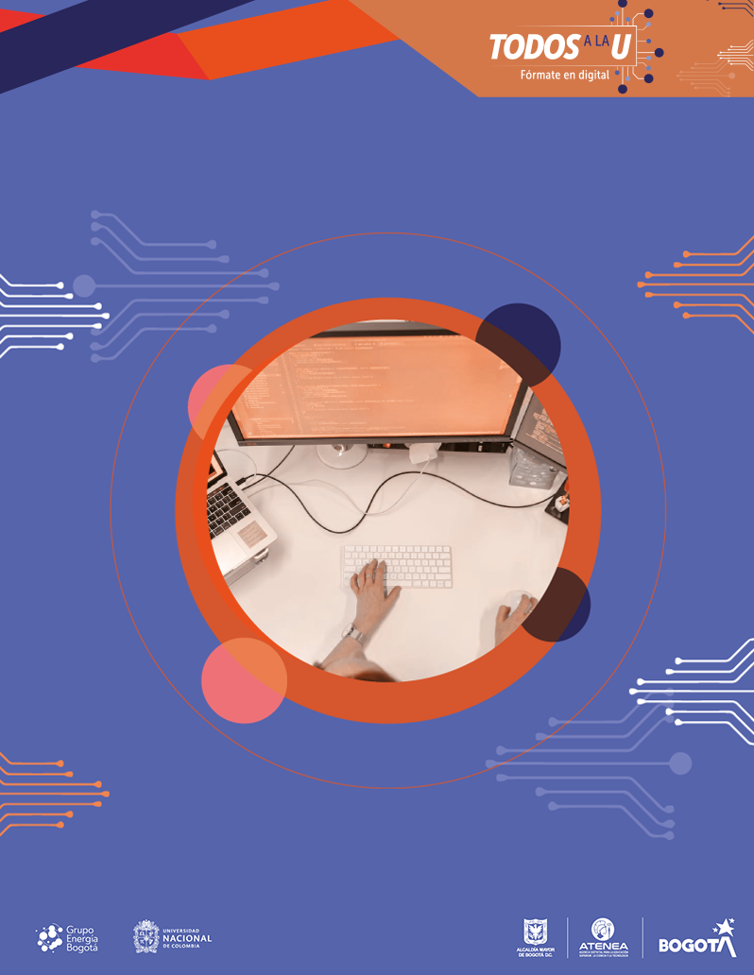

**Agencia de Educación Superior, Ciencia y Tecnología ATENEA**

Universidad Nacional de Colombia



**Aplicación “PanAppetit”**

**Reto 1**

**Diplomado en aplicaciones móviles, nivel avanzado**

**<Todos a la U>**

**Elaborado por:**

Ervid Alfred Molina Barrios

Luz Esmeralda Paez

Luis Carlos Romero Cardenas

Miguel Angel Ariza Forero

Alex Guillermo Acosta Velásquez

Fecha: Julio 15 de 2024

Ciudad: Bogotá D.C

Version: 1

| **IDENTIFICACIÓN DEL PROYECTO** | |
| --- | --- |
| **Título del Documento:** | Reto 1 - Aplicación PanAppetit |
| **Nombre del Proyecto:** | Todos a la U |
| **Objeto del proyecto:** | Aunar esfuerzos técnicos, administrativos, financieros, académicos y operativos entre la Agencia Distrital para la Educación Superior, la Ciencia y la Tecnología - ATENEA y la Universidad Nacional de Colombia, para la implementación de los componentes de Tecnologías de la Información y Habilidades Socioemocionales del programa "Todos a la U.” |
| **Líder del Proyecto ATENEA:** | Marilyn Jimenez Chavez |
| **Usuarios / Beneficiarios** | Personas residentes en la ciudad de Bogotá, mayores de edad, bachilleres. |
| **Director del proyecto Operador:** | Liz Karen Herrera Quintero |
| **Correo electrónico del director del proyecto:** | lkherreraq@unal.edu.co |
| **Versión del Documento:** | 1.0 |

Tabla de Contenido

**Introducción 7**

**Descripción del Desafío 9**

**Objetivos del proyecto 10**

**Alcance del proyecto 11**

**Tecnologías utilizadas 13**

**Análisis de requisitos 14**

**Identificación de las vistas necesarias 16**

**Diseño de wireframes con Figma 17**

**Prototipado de las vistas en Figma 18**

**Ciclo de vida del proyecto 22**

**Creación de los layouts XML para cada vista 24**

**Diagramas 30**

Diagrama de clases 30

Diagrama de Ciclo de vida. 30

**Código de la aplicación 31**

Pantallazo Registro 31

Pantallazo Login 34

Pantallazo Splash 36

Pantallazo Home 37

Pantallazo Productos 39

Pantallazo Detalle 40

Pantallazo Carrito de Compras 43

Database 44

PedidoDao 45

ProductDao 47

ProductDao 49

UsuarioDao 49

**Conclusiones 51**

**Referencias 52**

**Anexos 53**

Anexo A. Imagen de la reunión del equipo de trabajo 53

Anexo B. Imagen del cronograma de de Trello 54

Anexo F. Links complementarios 55

El presente proyecto De acuerdo con el Plan De Desarrollo Distrital 2020-2024: Un Nuevo Contrato Social y Ambiental para la Bogotá del Siglo XXI [[1]], tiene una relación directa con el propósito 1 y 2 específicamente en lo relacionado con el Programa 20, 22, 24, 27, 28, 33, 35, 38.

# Introducción

En un mundo donde la eficiencia y la organización son esenciales para el éxito de cualquier negocio, la gestión efectiva de las panaderías se ha convertido en una tarea crucial. Con el creciente interés en la repostería y la panadería, tanto a nivel profesional como aficionado, surge la necesidad de herramientas que permitan a los panaderos gestionar sus negocios de manera más eficiente y productiva.

En este contexto, presentamos "PanAppetit", una innovadora aplicación móvil diseñada para ayudar a los entusiastas de las panaderías a gestionar y dar seguimiento a sus negocios de manera eficiente. "PanAppetit" ofrece una solución integral para la gestión de panaderías, permitiendo a los usuarios registrar y gestionar datos relacionados con usuarios y productos. La aplicación no solo facilita la recopilación de datos, sino que también proporciona herramientas poderosas para optimizar las operaciones diarias mediante la implementación de un sistema CRUD (Crear, Leer, Actualizar, Eliminar) para realizar operaciones sobre una o más entidades de la base de datos.

### Características Clave

#### Autenticación de Usuario

Los usuarios pueden registrarse e iniciar sesión en la aplicación utilizando sus credenciales o registrarse como nuevos usuarios. La información de inicio de sesión se almacena de forma segura y permite a los usuarios acceder a sus datos de seguimiento en cualquier momento. Este registro y autenticación se realiza mediante el uso de correo electrónico y contraseña, garantizando la seguridad y privacidad de la información del usuario. La utilización de Firebase Authentication asegura una gestión eficiente y segura de las credenciales de los usuarios.

#### Roles en la Aplicación

**Rol Administrador:**

* Los administradores tienen acceso completo a la gestión de productos. Pueden agregar, ver, actualizar y eliminar productos.
* En la pantalla principal, los administradores verán un botón flotante que les permite gestionar los productos.

**Rol Usuario Regular:**

* Los usuarios regulares pueden realizar compras y gestionar sus pedidos.
* En la pantalla principal, los usuarios verán un botón flotante para acceder al historial de pedidos y otro para el carrito de compras.

#### Pantalla Principal

La pantalla principal de "PanAppetit" sirve como punto de partida y proporciona acceso a otras secciones de la aplicación, como la gestión de productos y la gestión de pedidos. Esta interfaz intuitiva facilita la navegación y asegura que todas las funcionalidades de la aplicación estén al alcance de un clic, permitiendo a los usuarios gestionar sus operaciones de manera rápida y eficiente.

#### Gestión de Productos

Permite a los administradores agregar, ver, actualizar y eliminar productos. Los campos establecidos en la base de datos de productos incluyen nombre, descripción, precio, cantidad en stock e imagen. Se muestran todos los productos disponibles, permitiendo a los administradores agregar nuevos productos, actualizar la información de los existentes y eliminar productos. Esta funcionalidad asegura que la gestión de inventarios sea sencilla y efectiva, ayudando a los panaderos a mantener un control preciso de sus existencias.

#### Gestión de Pedidos

Los usuarios regulares pueden realizar pedidos de productos, ver los pedidos realizados, así como también agregar productos al carrito y realizar pedidos. Esta funcionalidad es crucial para llevar un control preciso de las ventas y pedidos, permitiendo a los usuarios manejar sus negocios de manera más organizada y eficiente. La gestión de pedidos en "PanAppetit" está diseñada para simplificar el proceso de ventas y asegurar que los panaderos puedan atender a sus clientes de manera efectiva.

# Descripción del Desafío

Optamos por crear una aplicación de gestión para panaderías y la nombramos **‘PanAppetit’**. Esta aplicación móvil, permitirá a los entusiastas de las panaderías administrar sus negocios de manera eficiente, registrarse, iniciar sesión y gestionar datos relacionados con usuarios y productos. Se Implementa un sistema CRUD para realizar operaciones de *Crear, Leer, Actualiza*r y *Eliminar* sobre una o más entidades de la base de datos. La aplicación se desarrolla para Android y utiliza Firebase Authentication para el registro y la autenticación de usuarios. Además, se utilizará SQLite como base de datos local para almacenar y gestionar datos relacionados con productos y usuarios.

Cuenta con las características clave como:

**1. Autenticación de usuario:**

Los usuarios pueden registrarse e iniciar sesión en la aplicación utilizando sus credenciales o registrarse como nuevos usuarios. La información de inicio de sesión se almacena de forma segura y permite a los usuarios acceder a sus datos de seguimiento en cualquier momento, este registro y autenticación estará dada por el correo electrónico y la contraseña.

**2. Pantalla Principal:**

La pantalla principal sirve como punto de partida y proporciona acceso a otras secciones de la aplicación, como gestión de productos y gestión de pedidos. Es de resaltar que está pantalla cambia respecto al rol de usuario que se haya logueado, al igual que las opciones a las que le permite ingresar. Los usuarios regulares pueden hacer compras y gestionar sus pedidos. Mientras que el usuario administrador puede gestionar el inventario de productos.

**3. Pantalla Gestión de Productos:**

Permite a los usuarios agregar, ver, actualizar y eliminar productos. Campos establecidos en la base de datos productos nombre, descripción, precio y cantidad en stock En esta pantalla se muestran todos los productos disponibles. Los usuarios autenticados podrán agregar nuevos productos y actualizar la información de los existentes y eliminar productos. Esto podrá hacerlo únicamente el usuario administrador.

**4. Pantalla Gestión de Pedidos:**

Los usuarios pueden podrán realizar pedidos de productos, ver los pedidos realizados, así como también podrán agregar pedidos al carrito y realizar pedidos. Está está disponible para los usuarios regulares.

# Objetivos del proyecto

**Objetivo General:**

Diseñar y lanzar exitosamente la aplicación móvil “**PanAppetit”** con el propósito de permitir a los usuarios monitorear de manera efectiva sus productos y sus pedidos, brindando una herramienta completa para administrar y optimizar el uso de recursos en sus negocios.

**Objetivos Específicos:**

* **Desarrollo de la Aplicación:** Crear una aplicación móvil funcional y amigable que permita a los usuarios registrar y dar seguimiento a sus productos y a sus pedidos.
* **Información Precisa:** Implementar código preciso que permita a los usuarios obtener información oportuna y detallada sobre sus productos y sus pedidos
* **Gestión de Datos Eficiente**: Diseñar e implementar una estructura de base de datos sólida y eficiente que permita almacenar y recuperar información sobre productos de manera rápida y precisa.

# Alcance del proyecto

El proyecto tiene como objetivo principal desarrollar una aplicación para dispositivos Android que permita a los usuarios gestionar y dar seguimiento a sus negocios de panaderías de manera eficiente y sostenible. La aplicación estará enfocada en registrar usuarios, gestionar productos (crear, consultar, modificar y eliminar), adicionalmente gestionar pedidos. También se abordarán aspectos de diseño y usabilidad, garantizando una interfaz de usuario amigable e intuitiva.  
  
Dentro del proyecto inicial de **PanAppetit** podemos identificar lo siguiente:  
  
**Funcionalidades Principales:**

* **Autenticación de Usuarios:**

Implementar una pantalla de inicio de sesión que permita a los usuarios acceder a sus cuentas existentes o registrar nuevas cuentas.

* **Gestión de Productos:**

Permitir a los usuarios crear productos y gestionarlos. Esta estará disponible solo para usuarios con rol administrador.

* **Gestión de Pedidos:**

Permitir a los usuarios gestionar de manera eficiente sus pedidos. Disponible solo para usuarios regulares que compran a través de la aplicación.

* **Interfaz de Usuario Intuitiva:**

Diseñar una interfaz fácil de usar con las siguientes secciones: inicio de sesión, pantalla principal con opciones de navegación, pantallas de productos, pantalla de creación, de consulta, de actualización y de eliminación de productos.

**Tecnologías y Herramientas:**

* **Desarrollo Android:**

Utilizar el entorno de desarrollo Android Studio y el lenguaje de programación Java para crear la aplicación. De está manera está dirigida a únicamente el sistema operativo Android.

* **Arquitectura MVP:**

**Modelo**: Representa la lógica de negocio y los datos. Esto incluiría la gestión de productos, pedidos y usuarios.

**Vista:** Representa la interfaz de usuario. Aquí se encuentran las pantallas, botones y elementos visuales con los que los usuarios interactúan.

**Presentador**: Actúa como intermediario entre el Modelo y la Vista. Se encarga de manejar la lógica de presentación, procesar eventos y actualizar la interfaz de usuario según los cambios en los datos.

* **Lenguaje de programación Java:**

Lenguaje de programación que se utilizará para el desarrollo de la lógica de negocio de la aplicación.

**Entregables:**

* **Aplicación Funcional:**

Entregar una aplicación para dispositivos Android que incluya todas las funcionalidades descritas anteriormente y que sea completamente funcional y fácil de usar.

* **Documentación:**

Proporcionar documentación detallada que incluya una descripción de las funcionalidades, instrucciones de uso y posibles problemas conocidos con sus soluciones.

* **Soporte y Mantenimiento:**

Ofrecer soporte post-lanzamiento para resolver problemas técnicos y realizar actualizaciones si es necesario para mejorar la aplicación. Con este alcance definido, el proyecto se enfocará en crear una aplicación Android completa y funcional que permita a los usuarios gestionar eficientemente sus negocios de panaderías.

# Tecnologías utilizadas

Para el desarrollo de esta aplicación se utilizarán las siguientes tecnologías:

* **Figma**: Figma es una herramienta de prototipado web y editor de gráficos vectorial, que a diferencia de las otras herramientas, se aloja en la web. Además, una de las características que tiene Figma es que, al estar basada en el navegador, puedes compartir el proyecto con tu equipo y hacer modificaciones en la misma mesa de trabajo.
* **Java**: Es uno de los lenguajes de programación más utilizados y preferidos para el desarrollo de aplicaciones Android. Desde el inicio de Android, Java ha sido el lenguaje principal para construir aplicaciones móviles en esta plataforma. Aquí se presentan algunas características y beneficios clave de utilizar Java para el desarrollo de aplicaciones Android.

### Características de Java

1. **Orientado a Objetos:**
   * Java es un lenguaje de programación orientado a objetos, lo que significa que organiza el software como una colección de objetos que incorporan tanto datos como comportamientos. Esto facilita la modularidad, la reutilización del código y el mantenimiento.
2. **Independencia de Plataforma:**
   * Java es conocido por su lema "escribe una vez, ejecuta en cualquier lugar". Los programas escritos en Java se compilan en bytecode, que puede ejecutarse en cualquier máquina virtual Java (JVM), independientemente del hardware subyacente.
3. **Recolección de Basura:**
   * Java administra automáticamente la memoria a través de la recolección de basura (garbage collection), lo que reduce la carga de trabajo del desarrollador en la gestión de memoria y ayuda a prevenir fugas de memoria.
4. **Robusto y Seguro:**
   * Java proporciona mecanismos de manejo de errores, verificación de tipos en tiempo de compilación y tiempo de ejecución, y un modelo de seguridad robusto, que lo hace adecuado para el desarrollo de aplicaciones seguras y fiables.

### Beneficios de Usar Java para el Desarrollo de Aplicaciones Android

1. **Amplio Ecosistema de Bibliotecas y Herramientas:**
   * Java tiene un vasto ecosistema de bibliotecas y herramientas que pueden acelerar el desarrollo de aplicaciones Android. Los desarrolladores tienen acceso a una amplia gama de bibliotecas de terceros para casi cualquier funcionalidad que necesiten implementar.
2. **Compatibilidad con Android SDK:**
   * Android SDK está diseñado en torno a Java, lo que significa que muchas de sus API y herramientas están optimizadas para trabajar con este lenguaje. Esto incluye herramientas de desarrollo como Android Studio, que proporciona un entorno de desarrollo integrado (IDE) potente y específico para Android.
3. **Gran Comunidad de Desarrolladores:**
   * Java tiene una comunidad enorme y activa. Esto significa que hay una gran cantidad de recursos, tutoriales, foros y comunidades en línea donde los desarrolladores pueden obtener ayuda y compartir conocimientos.
4. **Fácil Integración con Otros Servicios:**
   * Java facilita la integración con otros servicios y plataformas, lo que es esencial en el desarrollo de aplicaciones modernas que dependen de múltiples servicios backend y APIs.
5. **Rendimiento Adecuado:**
   * Aunque no es tan eficiente como algunos lenguajes de bajo nivel, Java ofrece un rendimiento adecuado para la mayoría de las aplicaciones Android. Con la optimización adecuada, las aplicaciones Java pueden ser bastante rápidas y receptivas.

* **Android Studio**: Entorno de desarrollo integrado (IDE) para el desarrollo de la aplicación. Se utilizará para diseñar la interfaz de usuario y codificar la funcionalidad de la aplicación.
* **Firebase:** Firebase Realtime Database es una base de datos NoSQL alojada en la nube que te permite almacenar y sincronizar datos entre tus usuarios en tiempo real. Está tecnología se usa para el servicio de autenticación de usuarios.
* **SQLite:** es una herramienta de software libre, que permite almacenar información en dispositivos empotrados de una forma sencilla, eficaz, potente, rápida y en equipos con pocas capacidades de hardware, como puede ser una PDA o un smartphone. Está va a ser la base de datos utilizada para las diferentes transacciones de la aplicación.

**Uso del Modelo-Vista-Presentador (MVP):**

La arquitectura MVP (Model-View-Presenter) es un patrón de diseño ampliamente utilizado en el desarrollo de aplicaciones Android para lograr una separación clara de responsabilidades, mejorando así la mantenibilidad y la escalabilidad del código. En MVP, la lógica de la aplicación se divide en tres componentes principales:

1. **Model (Modelo):**
   * Representa la capa de datos de la aplicación.
   * Maneja la lógica de negocio y la gestión de datos (por ejemplo, operaciones CRUD, acceso a bases de datos, servicios web).
   * No tiene conocimiento de la vista ni de cómo se presentan los datos al usuario.
2. **View (Vista):**
   * Representa la interfaz de usuario (UI).
   * Se encarga de mostrar los datos y capturar las interacciones del usuario.
   * Es "pasiva" y solo actúa en función de las instrucciones recibidas del Presenter.
   * No contiene lógica de negocio.
3. **Presenter (Presentador):**
   * Actúa como intermediario entre el Model y la View.
   * Recupera datos del Model y los formatea para que la View los presente.
   * Gestiona las interacciones del usuario (a través de la View) y actualiza la UI en consecuencia.
   * Contiene la lógica de presentación.

### Beneficios de Implementar MVP en una Aplicación Android

1. **Separación de Responsabilidades:**
   * Cada componente tiene una responsabilidad clara, lo que facilita el mantenimiento y la comprensión del código.
   * La lógica de presentación se separa de la lógica de negocio, haciendo que el código sea más modular.
2. **Mejor Testabilidad:**
   * Al separar la lógica de presentación del código de la interfaz de usuario, es más fácil escribir pruebas unitarias para el Presenter.
   * Se pueden simular los datos del Model y verificar el comportamiento del Presenter sin necesidad de una interfaz de usuario real.
3. **Mantenibilidad y Escalabilidad:**
   * Las actualizaciones y mejoras en una parte del sistema (por ejemplo, la UI) pueden realizarse sin afectar otras partes (por ejemplo, la lógica de negocio).
   * Facilita la colaboración en equipos, ya que los desarrolladores pueden trabajar en diferentes componentes de manera independiente.
4. **Reutilización de Código:**
   * El código de negocio y lógica de presentación puede reutilizarse en diferentes vistas o incluso en diferentes proyectos.
5. **Facilidad de Manejo de Complejidad:**
   * MVP es particularmente útil para aplicaciones grandes y complejas, donde es crucial manejar adecuadamente la complejidad y mantener el código limpio y organizado.

# Análisis de requisitos

**Requisitos funcionales:**

1. Autenticación de Usuario:

* Los usuarios deben poder registrarse e iniciar sesión utilizando Firebase Authentication.
* Se debe implementar una página de registro donde los usuarios puedan ingresar su correo electrónico y contraseña.
* Los usuarios registrados deben poder iniciar sesión utilizando su correo electrónico y contraseña.

1. Gestión de Productos:

* La aplicación debe permitir a los usuarios agregar, ver, actualizar y eliminar productos.
* Cada producto debe tener al menos los siguientes campos: nombre, descripción, precio y cantidad en stock.
* Debe haber una página donde se muestran todos los productos disponibles.
* Los usuarios autenticados deben poder agregar nuevos productos, actualizar la información de los existentes y eliminar productos.

1. Gestión de Pedidos:

* Los usuarios deben poder realizar realizar pedidos de productos.
* Debe haber una página donde los usuarios puedan ver sus pedidos realizados.
* Los usuarios deben poder agregar productos al carrito y realizar el pedido.

## Operaciones CRUD:

1. Crear Producto:

* Permitir al usuario agregar un nuevo producto con un nombre, descripción, precio y cantidad en stock especificados.
* Guardar el producto en la base de datos SQLite local.

1. Leer Producto:

* Mostrar todos los productos disponibles en una lista.
* Permitir al usuario hacer clic en un producto para ver sus detalles.

1. Actualizar Producto:

* Permitir al usuario editar la información de un producto existente, como su nombre, descripción, precio o cantidad en stock.
* Actualizar la entrada correspondiente en la base de datos SQLite.

1. Eliminar Producto:

* Permitir al usuario eliminar un producto existente de la lista.
* Eliminar la entrada correspondiente de la base de datos SQLite.

1. Crear Usuario (Registro):

* Permitir al usuario crear una cuenta nueva proporcionando un correo electrónico y una contraseña.
* Utilizar Firebase Authentication para registrar el nuevo usuario.

1. Iniciar Sesión de Usuario:

* Permitir al usuario iniciar sesión con una cuenta existente utilizando su correo electrónico y contraseña.
* Verificar las credenciales del usuario utilizando Firebase Authentication.

**Requisitos no funcionales:**

1. **Interfaz de Usuario Intuitiva:** La interfaz de usuario deberá ser intuitiva y fácil de usar, asegurando una experiencia fluida para los usuarios, independientemente de su nivel de experiencia tecnológica.
2. **Seguridad de Datos:** La aplicación deberá garantizar la seguridad de los datos del usuario, utilizando técnicas de cifrado y autenticación segura para proteger la información personal y los registros de consumo.
3. **Desempeño y Eficiencia:** La aplicación deberá ser eficiente en cuanto a uso de recursos del dispositivo y responder de manera rápida a las interacciones del usuario, proporcionando una experiencia sin retrasos.
4. **Compatibilidad y Adaptabilidad:** La aplicación deberá ser compatible con una amplia gama de dispositivos Android y adaptarse correctamente a diferentes tamaños de pantalla y resoluciones.
5. **Disponibilidad y Conectividad:** La aplicación deberá ser funcional tanto en modo en línea como fuera de línea, permitiendo a los usuarios acceder a funcionalidades básicas incluso sin una conexión a Internet.
6. **Documentación y Soporte:** Se deberá proporcionar documentación detallada para los usuarios, incluyendo guías de uso y contacto de soporte en caso de problemas o consultas.
7. **Cumplimiento Legal y Normativo:**La aplicación deberá cumplir con las leyes y regulaciones locales relacionadas con la gestión del agua, energía y datos personales, asegurando la conformidad legal en todas las regiones donde esté disponible.

# Identificación de las vistas necesarias

Es necesario contar con las siguientes vistas para garantizar una experiencia completa y funcional en la aplicación:

1. **Splash:** La aplicación inicia con una pantalla donde presenta una foto de una vitrina de panadería que será la entrada a “PanApettit”.
2. **Inicio de sesión:** Pantalla de inicio de sesión, está pantalla le permitirá al usuario entrar a la aplicación con sus respectivas credenciales, que son correo electrónico y contraseña. En el caso de ser un nuevo usuario deberá utilizar la opción de Registrar usuario.
3. **Registrar usuario:** está pantalla le permitirá al usuario crear un nuevo usuario en el caso de que aún no este registrado. Es importante que el usuario tenga muy presente el uso de un correo electrónico válido. Así mismo, debe usar una contraseña que pueda recordar y que cumpla algunos criterios básicos de seguridad como una longitud no menor a ocho caracteres, que contenga combinaciones de letras y números, y un carácter especial de ser posible. Una vez llenados los tres campos del formulario elegir el botón CREAR USUARIO.Posteriormente será redirigido a la pantalla de inicio de sesión para que pueda ingresar con las credenciales registradas.
4. **Pantalla home:** está pantalla va a tener dos variantes:
5. **Para un usuario regular:** está variante va a ser la utilizada por los clientes de la panadería que podrán ver una lista completa de todos los productos disponibles en la panadería. También se podrá filtrar en el cuadro de texto superior ingresando el nombre del producto que está buscando. Una vez haya encontrado el producto debe seleccionarlo haciendo clic sobre la imagen de este. Será redirigido al siguiente paso pantalla de Detalles para añadirlo al carrito de compras (ver paso 5).

Adicional, encontrará otras opciones un icono de puerta abierta en la esquina superior derecha, el cual se usa para cerrar la sesión. En la esquina inferior izquierda se encuentran dos opciones más, que son un icono el cual representa la pantalla de historial de pedidos (ver paso 6).

Por último, está la opción del carrito de compras representada por el icono está opción es una analogía con el carrito del supermercado en el cual se van poniendo los productos y finalizar la compra (ver paso 7).

1. **Para usuario administrador:** está pantalla es similar a la variante anterior con la diferencia que desde está pantalla le permitirá al usuario ingresar a la opción de agregar más productos al inventario. Está va a estar en la esquina inferior derecha como un botón flotante representado por un signo . (ver paso 8). También el usuario administrador puede hacer clic sobre cada imagen del producto lo cual lo redirige a una pantalla donde se muestra el detalle del producto y los botones de eliminar y actualizar el producto. (ver paso 9).

5. **Pantalla Detalles (Usuario regular):** está pantalla muestra el detalle del producto seleccionado en el home, allí puede ver la descripción del producto, el precio unitario y agregar la cantidad deseada. Esto último haciendo clic en los iconos de + o – según desee comprar. Una vez se tenga la cantidad deseada debe hacer clic en el botón “añadir al carrito “, esto añadirá el producto y la cantidad de este al carrito de compras. Adicional, cuenta con un botón en forma de flecha en la esquina superior izquierda para volver al home.

6. **Pantalla Historial de pedidos (Usuario regular):**  está va a mostrar el histórico de los pedidos hechos por el usuario, por cada ítem muestra el id del pedido, la cantidad de productos y finalmente el monto total pagado. Adicional, tiene un botón de flecha en la esquina superior izquierda para volver al home.

7. **Pantalla de carrito de compras (Usuario regular):** la pantalla de carrito de compras permite al usuario ver todos los productos que se añadieron para la compra. Cada ítem contiene un producto con su nombre, precio total y las unidades que se van a comprar. Adicional, el ítem tiene dos botones uno con check que permite confirmar el producto al darle clic sobre el botón cambia de color para indicar que ese producto no será incluido en la compra, pero se mantiene en el carrito; el botón en rojo con icono de papelera es para eliminar el ítem del carrito de compras. Una vez finalizado el pedido con los productos que el usuario desea debe hacer clic en el botón comprar y así finalizar la compra.

8. **Pantalla de Agregar Producto (Usuario Administrador):** En esta pantalla el usuario administrador puede agregar un nuevo producto. Está consta de un formulario con cinco campos. El primer campo es la Imagen (URL) para este campo se debe agregar la URL de la imagen disponible en internet; el campo Nombre corresponde a como se le va a llamar al producto; campo Descripción este permite agregar detalles del producto; campo Cantidad en este se agrega la cantidad de unidades del producto disponibles para la venta; campo Precio Unitario en este se permite agregar el valor de venta por cada unidad del producto. Finalmente, hay un botón llamado Guardar que almacenará el nuevo producto en la base de datos.

9. **Pantalla Detalles (Usuario Administrador):** En está pantalla se puede editar/actualizar el producto en los campos mencionados en el paso 8. Al igual que eliminar el producto. Esto haciendo clic en el respectivo botón.

# Diseño de wireframes con Figma

# Prototipado de las vistas en Figma

**1. Pantalla de inicio de sesión y registro de usuario:**

* La vista de inicio de sesión o login es el espacio donde los usuarios pueden acceder a la aplicación **PanAppetit** y serán redirigidos a la vista principal (home).
* El registro de usuario implica los campos para proporcionar los datos necesarios para almacenar la información del usuario y permitir el acceso a la aplicación

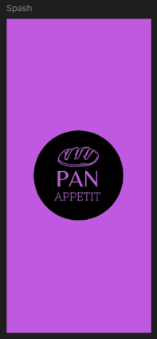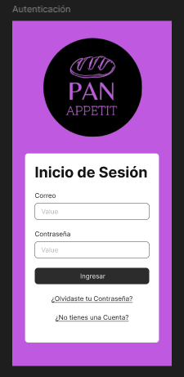 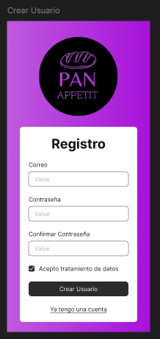

**2. Pantalla principal:** Es el menú principal donde el usuario (regular/cliente o administrador) podrá navegar a las distintas ventanas de la aplicación.

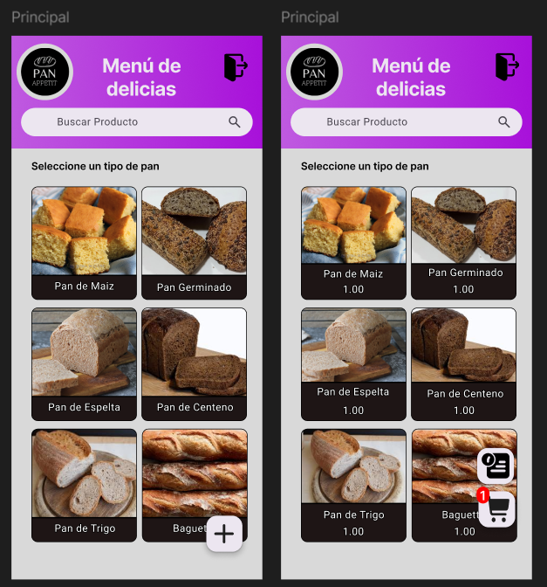

**3. Pantalla de Agregar:** En esta sección, los usuarios podrán agregar productos, contiene los campos que corresponden a imagen (mediante una URL), nombre, descripción, cantidad y precio. y un botón de guardado.

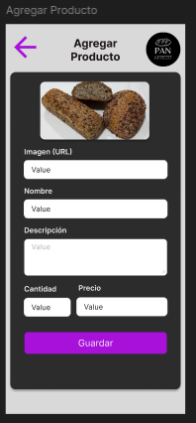

**4. Pantalla Consultar/Detalles del producto:** En esta vista, los usuarios podrán ver los detalles del producto según su tipo de usuario. Los clientes podrán agregar productos a un carrito de compras, mientras que los administradores podrán actualizar o eliminar la información de un producto

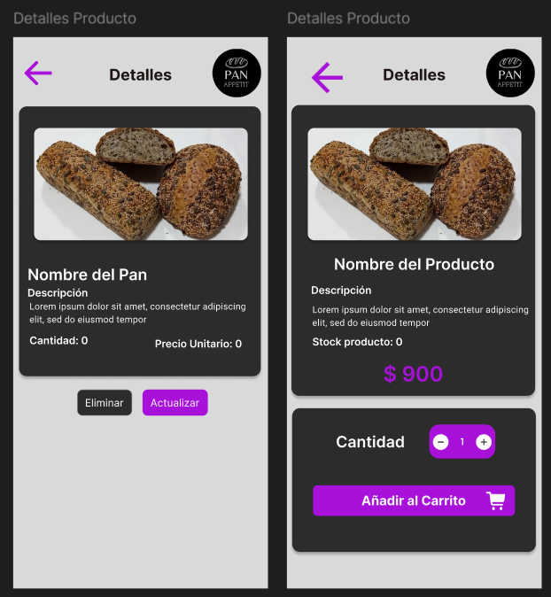

**5. Pantalla Actualizar:** Esta vista está diseñada para modificación de datos del producto.

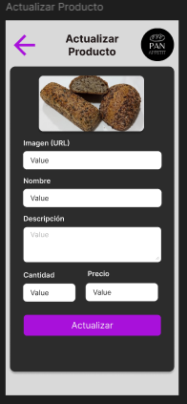

**6.Eliminar productos:** En la pantalla de ‘Detalles’, los usuarios administradores podrán eliminar productos, y estos no serán visibles en la pantalla principal. Sin embargo, para los usuarios clientes, la opción de eliminar productos se encuentra en el carrito de compras.

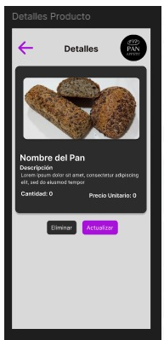

**7. Pantalla Carrito de Compras:** En la pantalla de ‘Carrito de Compras’, los usuarios podrán agregar productos seleccionados para realizar la compra y también eliminarlos. Además, se mostrará el monto total de los productos.

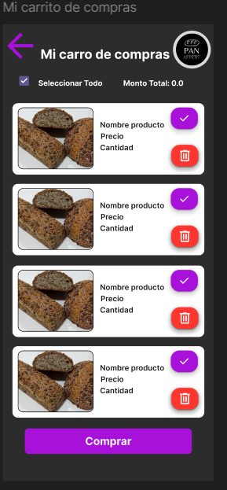

**7. Pantalla de Historial de Productos:** En la pantalla de ‘Historial de Productos’, se registran los productos comprados en el carrito de compras.

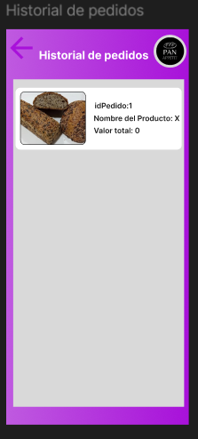

# Ciclo de vida del proyecto

**Recopilación de Requisitos:**

En esta fase, se recopilaron detalladamente los requisitos funcionales y no funcionales de la aplicación. Se llevarán a cabo reuniones con los stakeholders para comprender completamente las necesidades y expectativas del proyecto.

**Responsabilidades: Equipo de Desarrollo, Stakeholders.**

**Entregables:** Documento de Requisitos Funcionales y No Funcionales.

**2. Diseño y Planificación:**

En esta fase, se diseñará la arquitectura de la aplicación, la estructura de la base de datos y se planificaron las tareas y cronogramas. Se definirán las tecnologías a utilizar y se elaborará un plan detallado de desarrollo.

**Responsabilidades:** Arquitectos de Software, Diseñadores, Gerente de Proyecto.

**Entregables:** Diseño de la Arquitectura de la Aplicación, Plan de Desarrollo.

**3. Desarrollo:**

Durante esta fase, se llevará a cabo la implementación de la aplicación, siguiendo el diseño y los requisitos establecidos. Se desarrollarán las funcionalidades, se integrarán los sistemas y se realizarán pruebas unitarias para garantizar la calidad del código.

**Responsabilidades:** Desarrolladores, Integradores, Probadores Unitarios.

**Entregables:** Código Fuente, Versiones de Desarrollo.

**4. Despliegue y Lanzamiento:**

En esta fase, la aplicación será desplegada en un entorno de producción y lanzada al público. Se configurarán servidores, se realizarán pruebas finales y se procederá con el lanzamiento oficial en la tienda de aplicaciones de Android.

**Responsabilidades:** Administradores de Sistemas, Desarrolladores, Gerente de Proyecto.

**Entregables:** Aplicación Lanzada en la Tienda de Google Play.

**5. Mantenimiento y Soporte:**

Después del lanzamiento, se proporcionará soporte continuo para los usuarios, abordando problemas técnicos, actualizaciones de seguridad y mejoras adicionales. Se recopilarán comentarios de los usuarios para futuras actualizaciones.

**Responsabilidades:** Equipo de Soporte, Desarrolladores, Gerente de Producto.

**Entregables:** Actualizaciones de la Aplicación, Informes de Soporte.

**6. Evaluación y Mejora Continua:**

Se evaluará el rendimiento de la aplicación utilizando métricas y comentarios de los usuarios. Basándose en esta evaluación, se planifican mejoras adicionales y actualizaciones para mantener la aplicación relevante y competitiva en el mercado.

**Responsabilidades:** Gerente de Producto, Analistas de Datos, Desarrolladores.

**Entregables:** Informes de Evaluación, Planes de Mejora.

El ciclo de vida del proyecto seguirá estas fases para asegurar un desarrollo ordenado y la entrega de una aplicación funcional, segura y fácil de usar para los usuarios. Cada fase es crucial para el éxito continuo del proyecto y la satisfacción del cliente.

# Navegación entre pantallas

El resultado esperable de la navegación del prototipado en Figma es equivalente al entregado por nav_graph.xml en Android Studio.

**Navegación en Figma:**

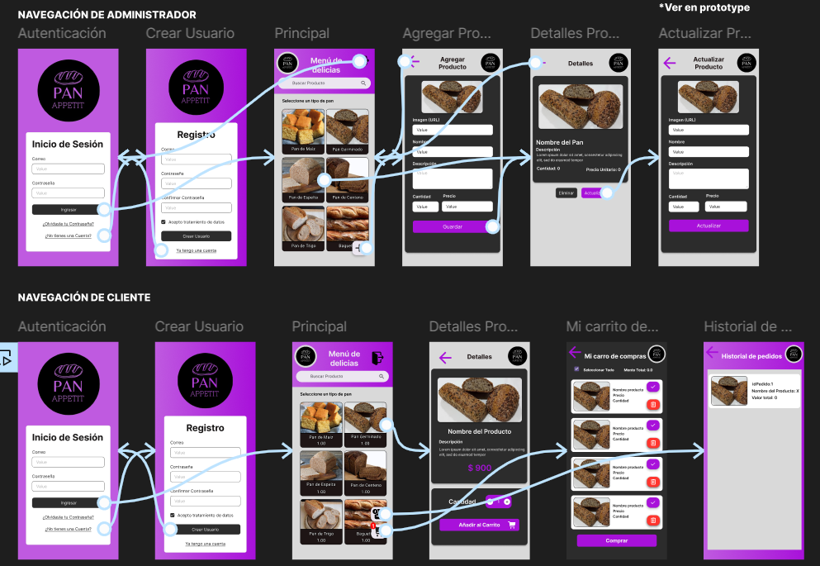

**Navegación en Android Studio:**

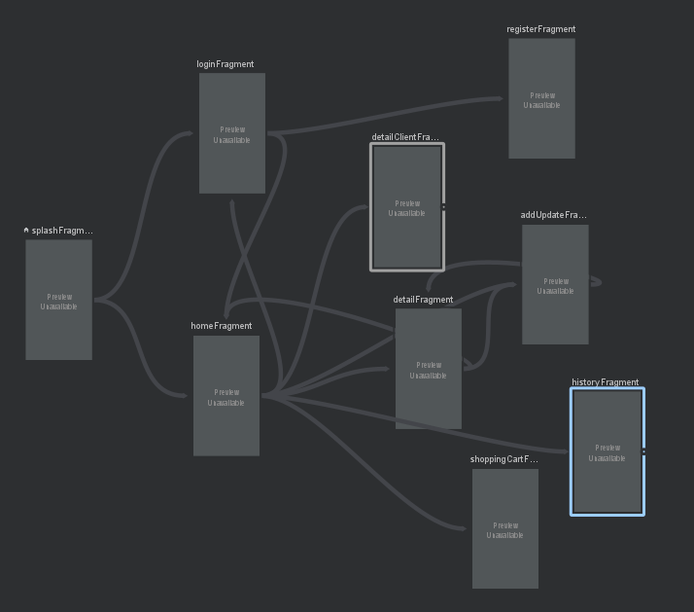

# 

# 

# Creación de los layouts XML para cada vista

En esta sección, describiremos el proceso de creación de los archivos XML para las vistas de la aplicación utilizando Android Studio. Cada vista tendrá su propio archivo XML que definirá la interfaz de usuario. Se prioriza el uso de fragmentos. A continuación, se presentan los archivos XML utilizados en el proyecto

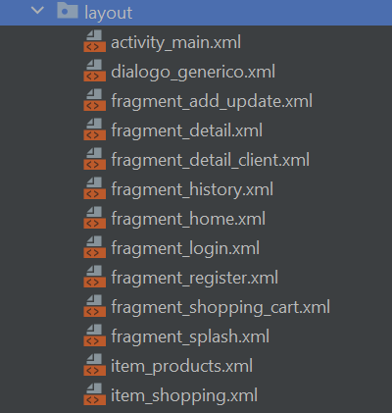

1. **Pantalla de inicio de sesión (fragment_login) y registro de usuario (fragment_register):**

* Se utiliza ConstraintLayout como diseño raíz para la flexibilidad en la disposición de elementos.
* Se definen varios elementos, de tipo , TextView, ImageView, LinearLayout, EditText, Button, para construir la interfaz dentro del fragment_register y fragmen_login.
* Se aplican restricciones (app:layout_constraint) para posicionar y dimensionar elementos en la pantalla.
* Uso de estilos (style) se aplican a las vistas para mantener una apariencia coherente.

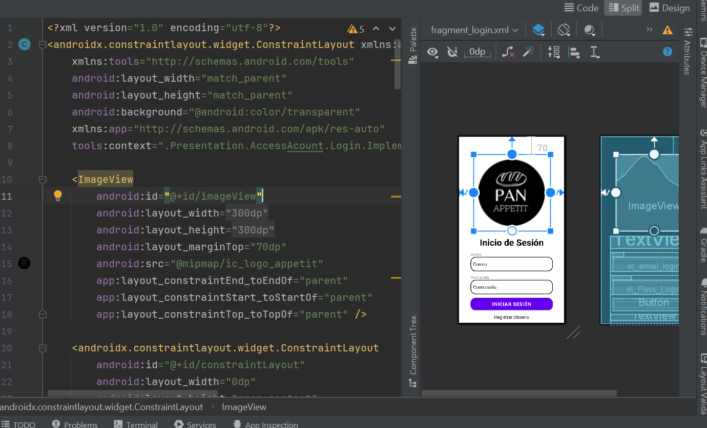

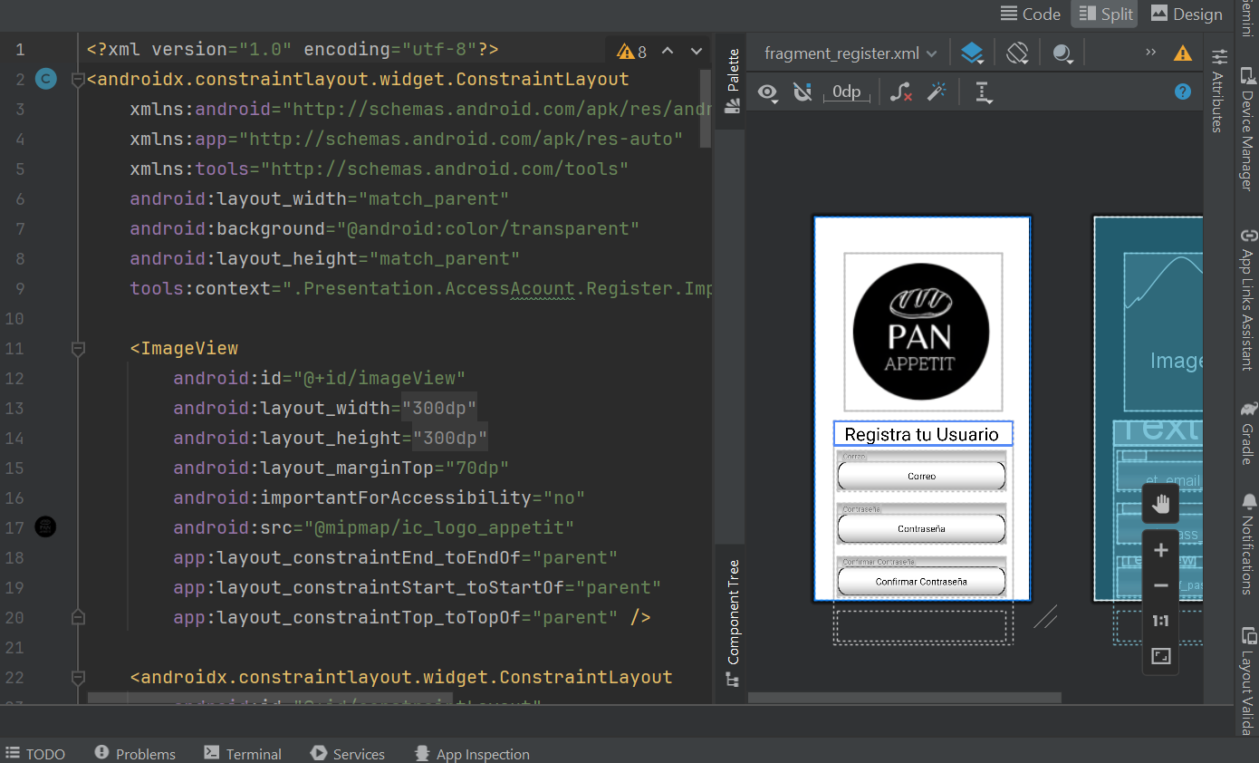

1. **Pantalla principal (fragment_home):**

* Se utiliza ConstraintLayout como diseño raíz para la flexibilidad en la disposición de elementos.
* Se definen varios elementos, como TextView, e ImageView, para construir la interfaz de usuario.
* Se aplican restricciones (app:layout_constraint) para posicionar y dimensionar elementos en la pantalla.
* Estilos (style) se aplican a las vistas para mantener una apariencia coherente.

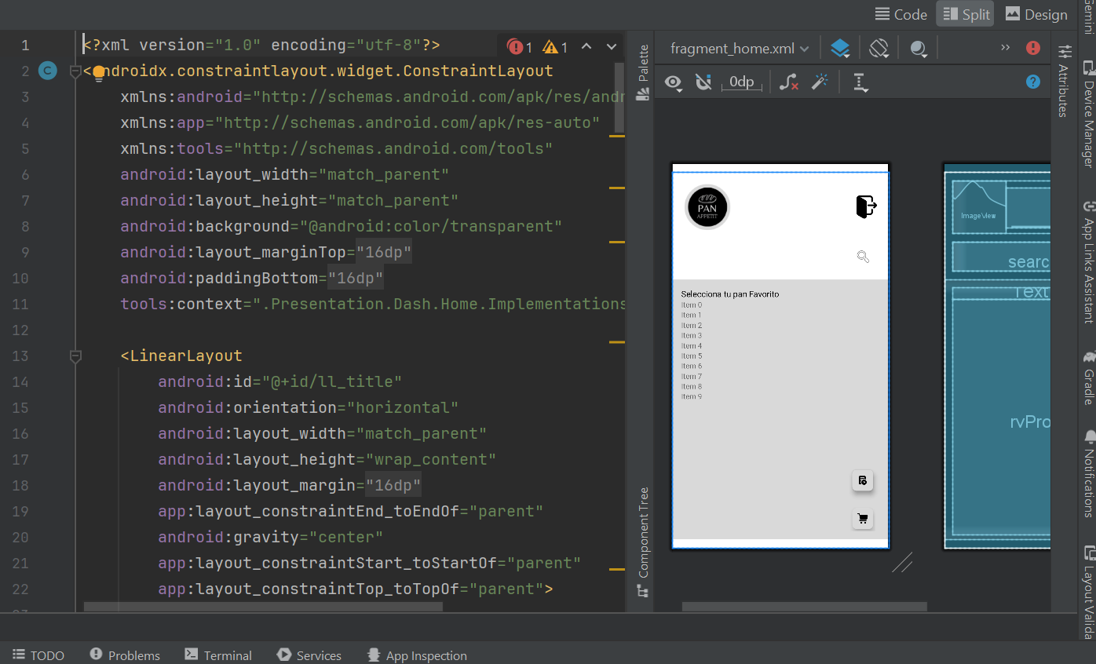

En conjunto, este XML crea una pantalla principal con un encabezado e imágenes, diseñados con un diseño flexible y restricciones de posicionamiento.

1. **Pantalla de Agregar producto (fragment_add_update):**

* ConstraintLayout se utiliza como el diseño raíz para la flexibilidad en la disposición de elementos.
* Se define un encabezado con un fondo gris, que incluye un logotipo
* Se usa una imagen y TextView y EditText a fin de que el usuario pueda ingresar información.
* Se incluye el botón guardar a fin de almacenar la información.

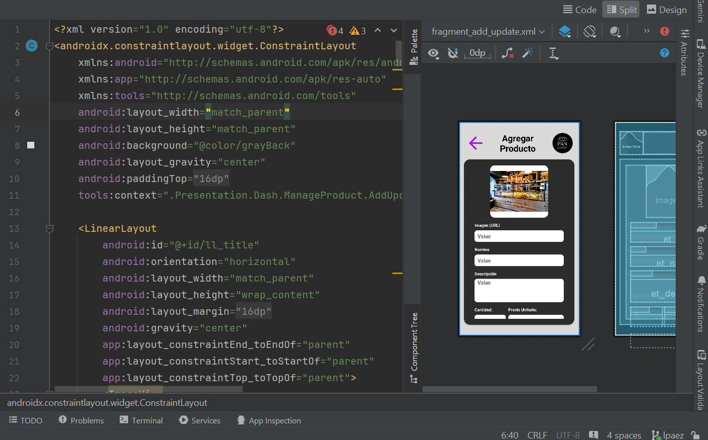

Este XML crea una pantalla con un encabezado, con una imagen , imágenes y cuadros de texto así como un botón. Las restricciones se utilizan para posicionar y dimensionar los elementos en la pantalla.

1. **Pantalla de Consultar/Detalles (fragment_detail y fragment_detail_client):**

* Constraint Layout se utiliza como el diseño raíz para la flexibilidad en la disposición de elementos.
* Se define un encabezado con un fondo gris, que incluye un logotipo
* Se usa una imagen y TextView y EditText a fin de que el usuario pueda ingresar información.
* Se incluye el botón guardar a fin de almacenar la información.

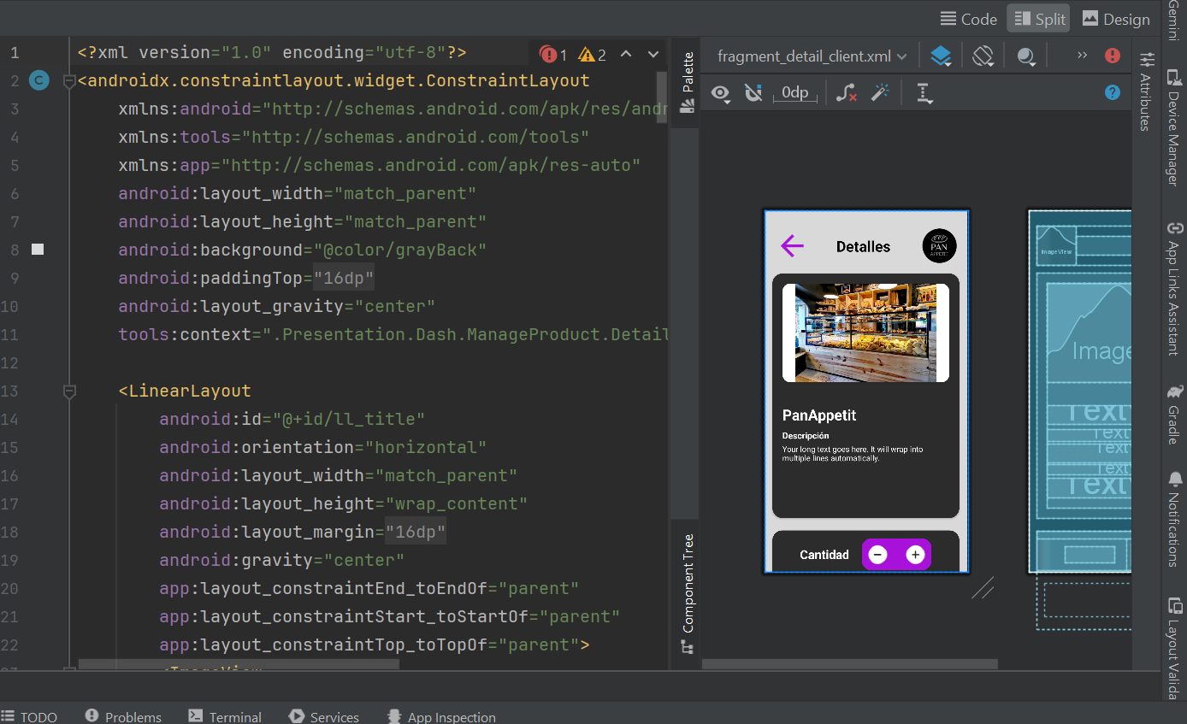

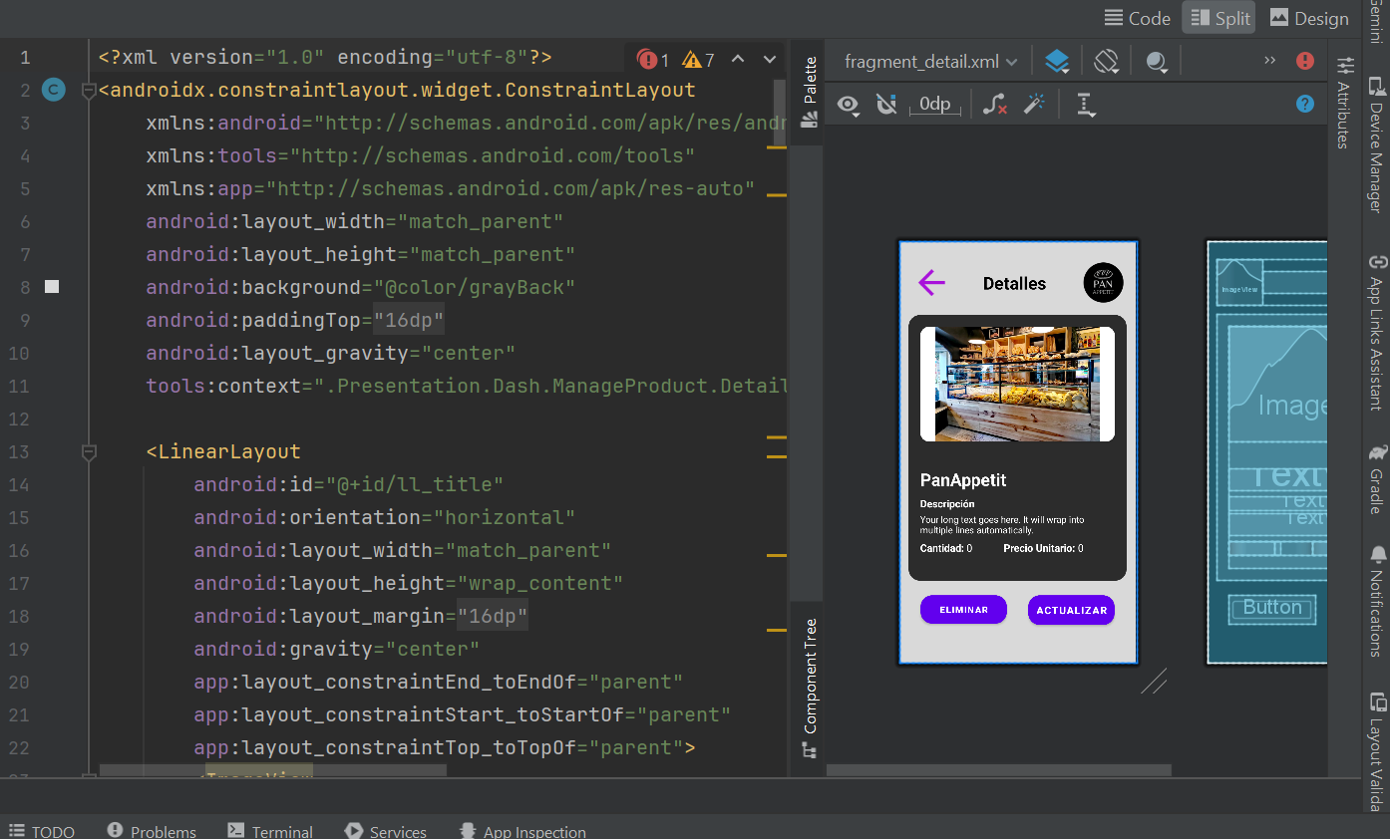

Cada diseño tiene una estructura similar, con un encabezado, un contenido central. Los elementos específicos varían según la pantalla que representan

1. **Diálogo generico, items y splash**
   1. **Diálogo genérico:** XML que define un diálogo utilizando el diseño ConstraintLayout. Incluye un CardView con un ImageView y dos botones (Aceptar y Cancelar). El ImageView muestra un ícono de información, y los botones están estilizados con un fondo y texto personalizado.

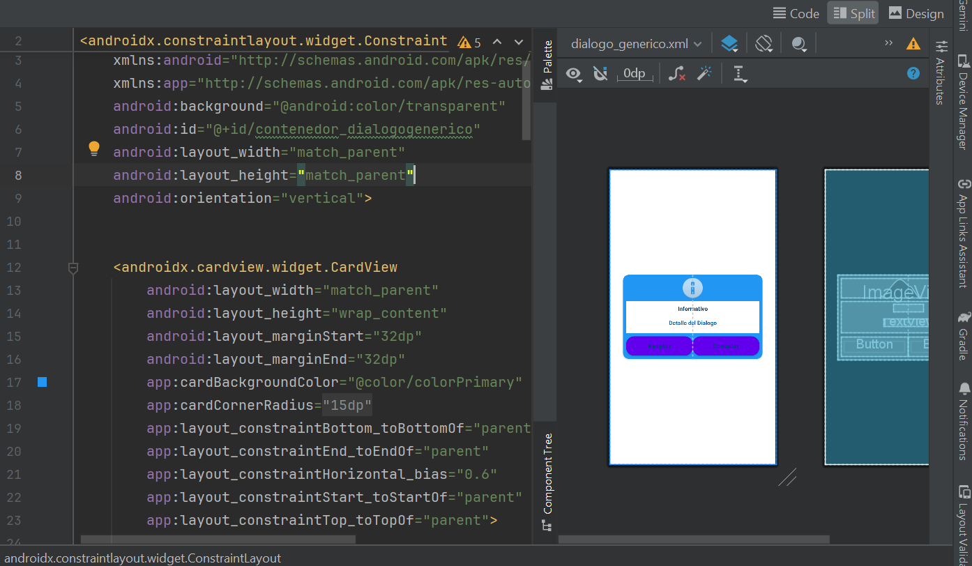

* 1. **Item(Shopping,products):** Items creados apartir de un cardview. Contiene una imagen y textos dentro de un diseño flexible ConstraintLayout; que serán visibles en los ítems del recycler.

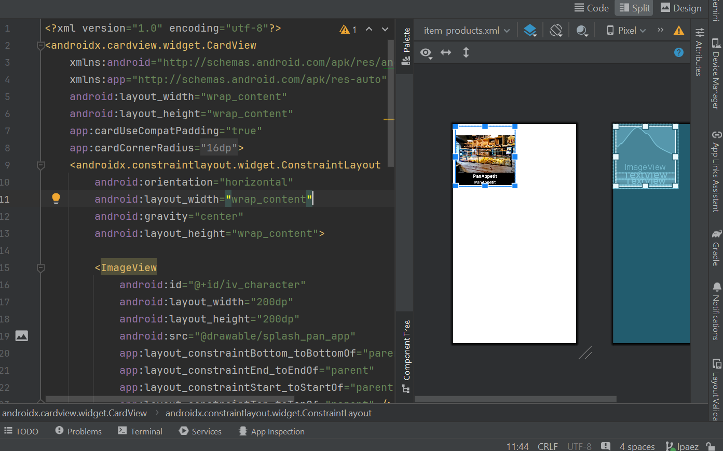

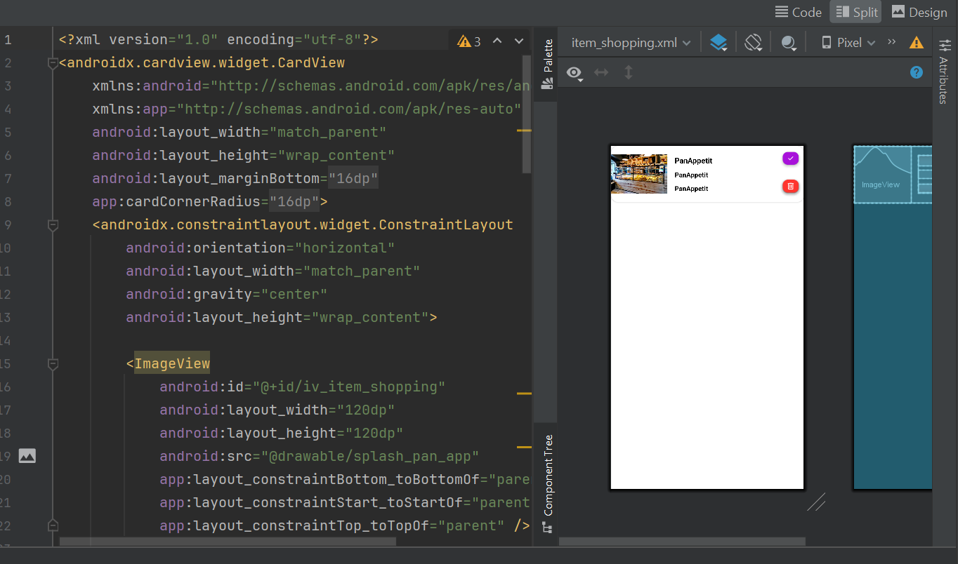

* 1. **Splash:** Es la primera pantalla que aparece al abrir la app. Su función es mostrar una imagen mientras la aplicación se carga en segundo plano.

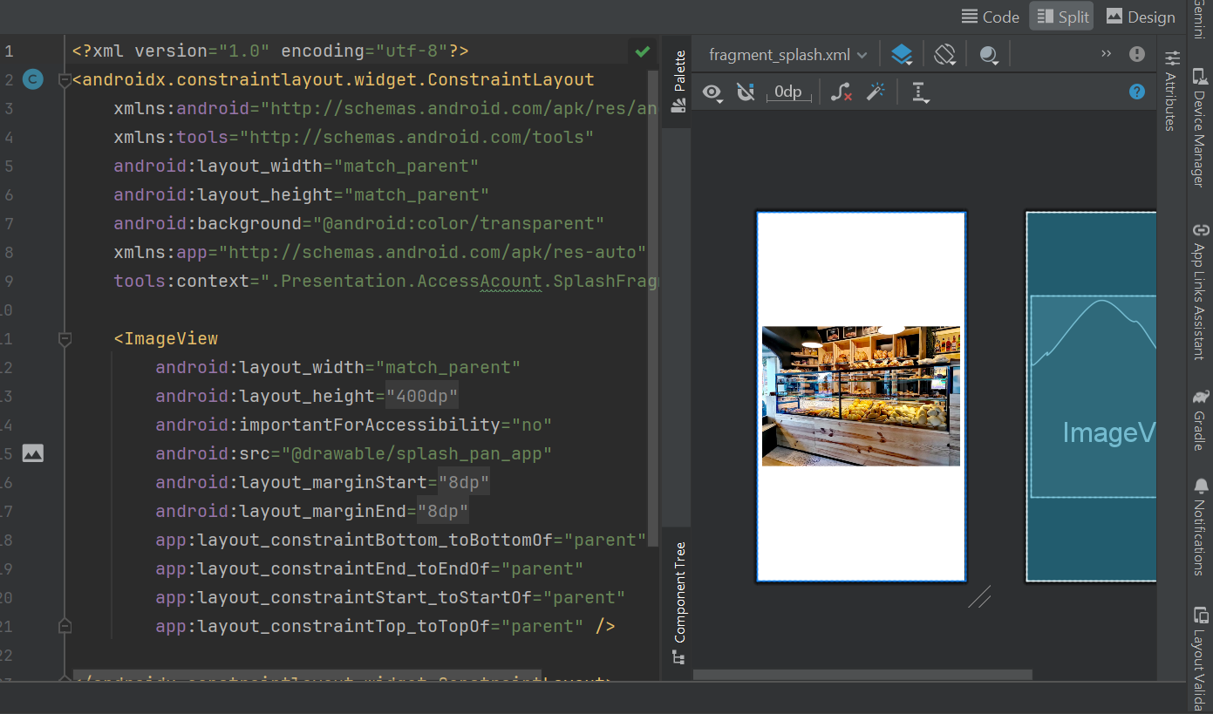

1. **Pantalla de Carrito de Compras (fragment_shopping_cart):** En el XML se definen los siguientes elementos: Título y botones de navegación con El LinearLayout llamado ; opción de seleccionar: El CheckBox con el texto “Seleccionar todo” permite al usuario marcar o desmarcar todos los elementos de la lista. Monto total: El TextView llamado tv_monto_shopping muestra el texto “Monto total” alineado a la derecha. Lista de productos: La RecyclerView llamada rv_shopping muestra los elementos del carrito de compras. Botón de compra: El Button con el texto “Comprar” permite al usuario finalizar la compra. El diseño se adapta automáticamente a diferentes tamaños de pantalla utilizando ConstraintLayout

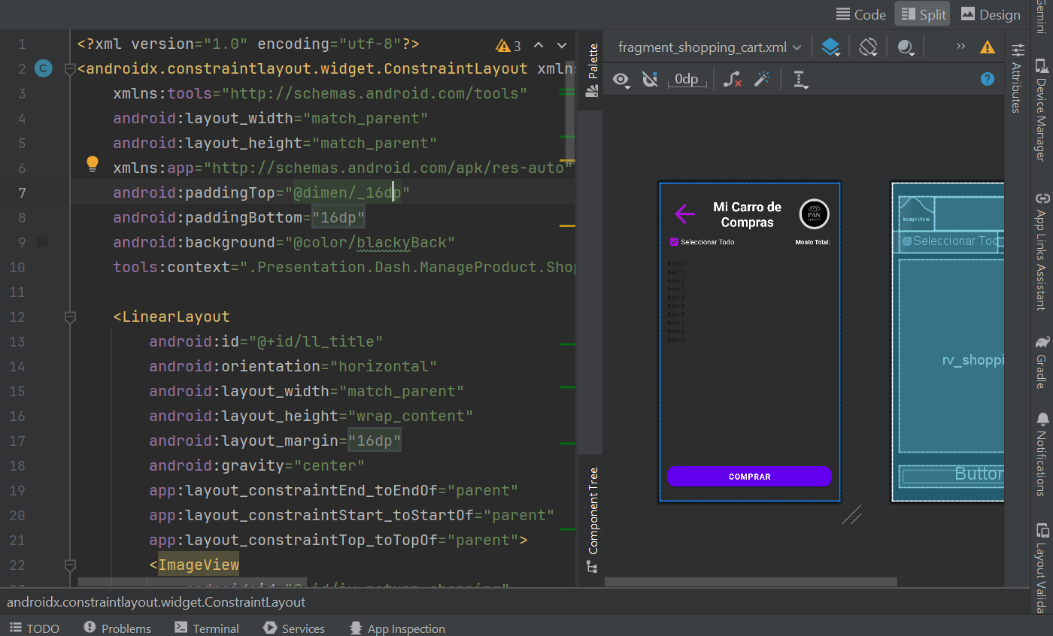

1. **Pantalla de Historia del productos (fragment_history):**

La pantalla incluye un título, un botón de retorno, un logotipo de la aplicación y una lista de elementos mostrados en un RecyclerView. El diseño se adapta automáticamente a diferentes tamaños de pantalla utilizando Constraint Layout

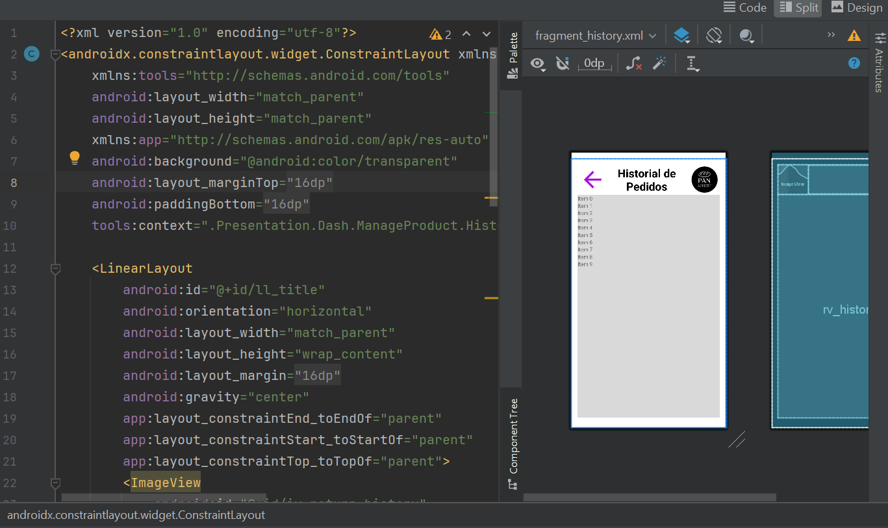

# Diagramas

En esta sección, se agrupan los diagramas que forman parte integral de la documentación de la aplicación. Estos diagramas ofrecen una visión detallada de la estructura del proyecto, proporcionando una representación visual de sus componentes y relaciones. Cada diagrama contribuye a la comprensión exhaustiva de la arquitectura y organización interna de la aplicación, facilitando así la colaboración entre miembros del equipo y sirviendo como recurso para futuras referencias.

## Diagrama de clases

Para comenzar la explicación del diagrama de clases, se inicia por explorar el paquete 'database'. Este conjunto de clases se encarga de gestionar las transacciones con la base de datos, asegurando una interacción eficiente y segura con la información almacenada. A continuación, se encuentra el paquete 'models', que alberga las clases responsables de representar las abstracciones de las entidades fundamentales de la aplicación. Por último, el paquete “**PanAppetit”** sirve como envoltorio integral, englobando todas las clases de la aplicación, incluyendo aquellas asociadas a las actividades ('activity'). Esta organización jerárquica y modular facilita la comprensión y mantenimiento de la estructura de clases en la aplicación. Para ver el diagrama de clases se adjunta en el repositorio debido a la resolución de la imagen.

[Reto_Avanzado/Documentacion/com.example.panappetit.jpg at develop · luisca990/Reto_Avanzado (github.com)](https://github.com/luisca990/Reto_Avanzado/blob/develop/Documentacion/com.example.panappetit.jpg)

## Diagrama de Ciclo de vida.

En el ciclo de vida de esta aplicación “**PanAppetit”**, el usuario inicia sesión con credenciales verificadas desde una FireBase. El menú principal ofrece vista de productos. Se accede a la base de datos para obtener información relevante en cada opción. El usuario admin podrá gestionar los productos, es decir, crear, consultar modificar y eliminar productos. y un usuario cliente que puede ver todos los productos, realizar pedidos y verificar el historial y el carrito de compra. También se puede a través de un filtro buscar un producto en específico. El ciclo concluye cuando el usuario decide salir de la aplicación desde el icono de log out en home

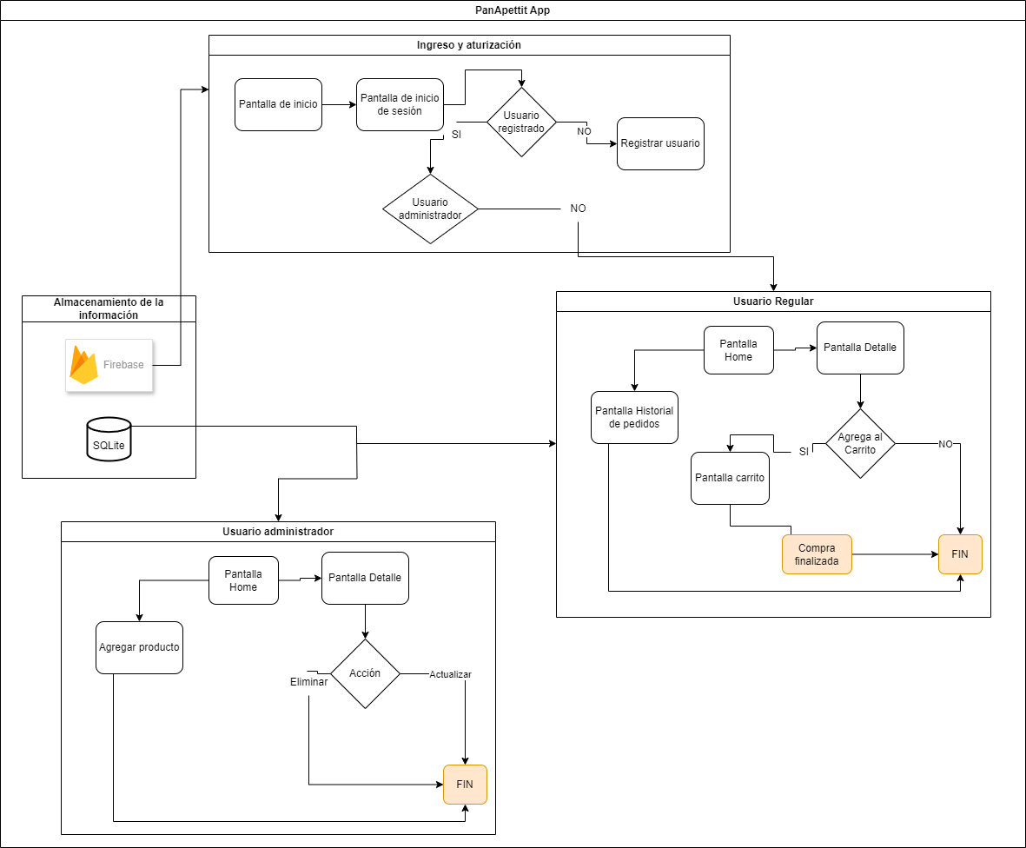

# Código de la aplicación

## Estructura de las carpetas del proyecto

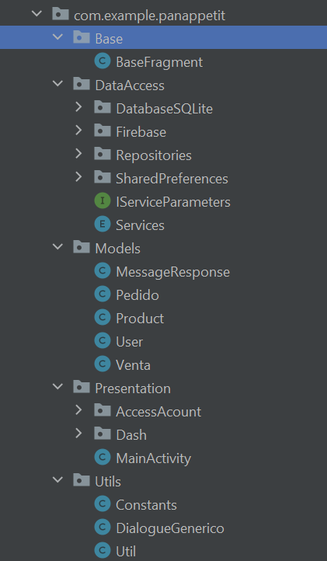

* **Base:** Esta clase sirve como una base para otros fragmentos en la aplicación y ofrece varias funcionalidades comunes que pueden ser utilizadas por otros fragmentos que la hereden.
* **DataAccess:** Contiene:
  + ***Database SQLite:***  Esta carpeta resguarda la carpeta DAOS que contiene clases DAO (Data Access Object) para las entidades:Pedido,Producto,Usuario,Venta. Además de contar con la clase DatabaseHelper, fuera de la carpeta DAOs, donde la clase gestiona la creación y actualización de la base de datos SQLite.
  + ***Firebase:*** contiene la clase Login que maneja la autenticación de usuarios utilizando Firebase.
  + ***Repositories:***Contiene la clase RepoLogin que administra las operaciones relacionadas con el inicio de sesión, actuando como un intermediario entre el data source y el resto de la aplicación.
  + ***SharedPreferences:*** Gestiona el almacenamiento de datos de configuración y preferencias del usuario utilizando SharedPreferences.
* **Models**: La carpeta models contiene clases que representan las entidades y estructuras de datos utilizadas en la aplicación. Estas clases incluyen:
  + ***MensajeResponse:*** Define una respuesta de mensaje con dos propiedades: Code (código de estado) y Message (mensaje de texto). Proporciona constructores, getters y setters para estas propiedades.
  + ***Pedido:*** Representa un pedido en la aplicación.
  + ***Producto:*** Define las propiedades y métodos asociados con un producto.
  + ***Usuario:*** Contiene los datos y comportamientos relacionados con un usuario.
  + ***Venta:*** Representa una transacción de venta.
* **Presentation:** Dentro de la carpeta encontramos
  + ***Carpeta AccessAcount***: Contiene
    - *Carpeta login:* Contiene
      * *Carpeta implementation*: Contiene
        + LoginBL: Clase de lógica de negocios para el proceso de inicio de sesión.
        + LoginFragment: Fragmento que gestiona la interfaz de usuario para el inicio de sesión.
        + LoginPresenter: Clase que actúa como intermediario entre la vista (UI) y la lógica de negocios, implementando la lógica de presentación para el inicio de sesión.
      * *Carpeta interfaces:*
        + ILoginBL: Interfaz que define los métodos para la lógica de negocios del inicio de sesión.
        + ILoginPresenter: Interfaz que define los métodos para el presentador del inicio de sesión.
        + ILoginListener: Interfaz para manejar eventos y callbacks relacionados con el inicio de sesión.
        + ILoginView: Interfaz que define los métodos para la vista del inicio de sesión.
    - *Carpeta register:* Contiene:
      * SplashFragment: Fragmento que muestra una pantalla de presentación o carga inicial.
  + ***Carpeta Dash:*** Contiene
    - MainActivity: Actividad principal que sirve como punto de entrada y contenedor principal para otros fragmentos y vistas de la aplicación.
* **Utils:** La carpeta utils contiene clases que proporcionan utilidades y constantes comunes utilizadas en la aplicación.
  + ***Constants***: Define constantes utilizadas en la aplicación, incluyendo etiquetas, nombres de tablas y consultas SQL para crear las tablas en la base de datos.
  + ***Dialogue Genérico:*** Proporciona una implementación de un cuadro de diálogo genérico reutilizable en la aplicación. Permite mostrar mensajes con diferentes tipos (OK, Advertencia, Error) y configurar acciones para los botones de aceptación y cancelación.
  + ***Util***: Contiene métodos estáticos de utilidad para diversas tareas comunes en la aplicación, cómo mostrar cuadros de diálogo, verificar la conectividad de red, convertir imágenes y ocultar el teclado.

## Pantallazo Registro

En la clase de login, se utiliza la entidad User de la base de datos para gestionar la autenticación de usuarios. Esto implica que la pantalla de login interactúa directamente con la tabla de usuarios almacenada en la base de datos. A través de consultas y operaciones definidas en el DAO correspondiente (DaoUser), se verifican las credenciales ingresadas por el usuario en la interfaz de login con los datos almacenados en la entidad User.

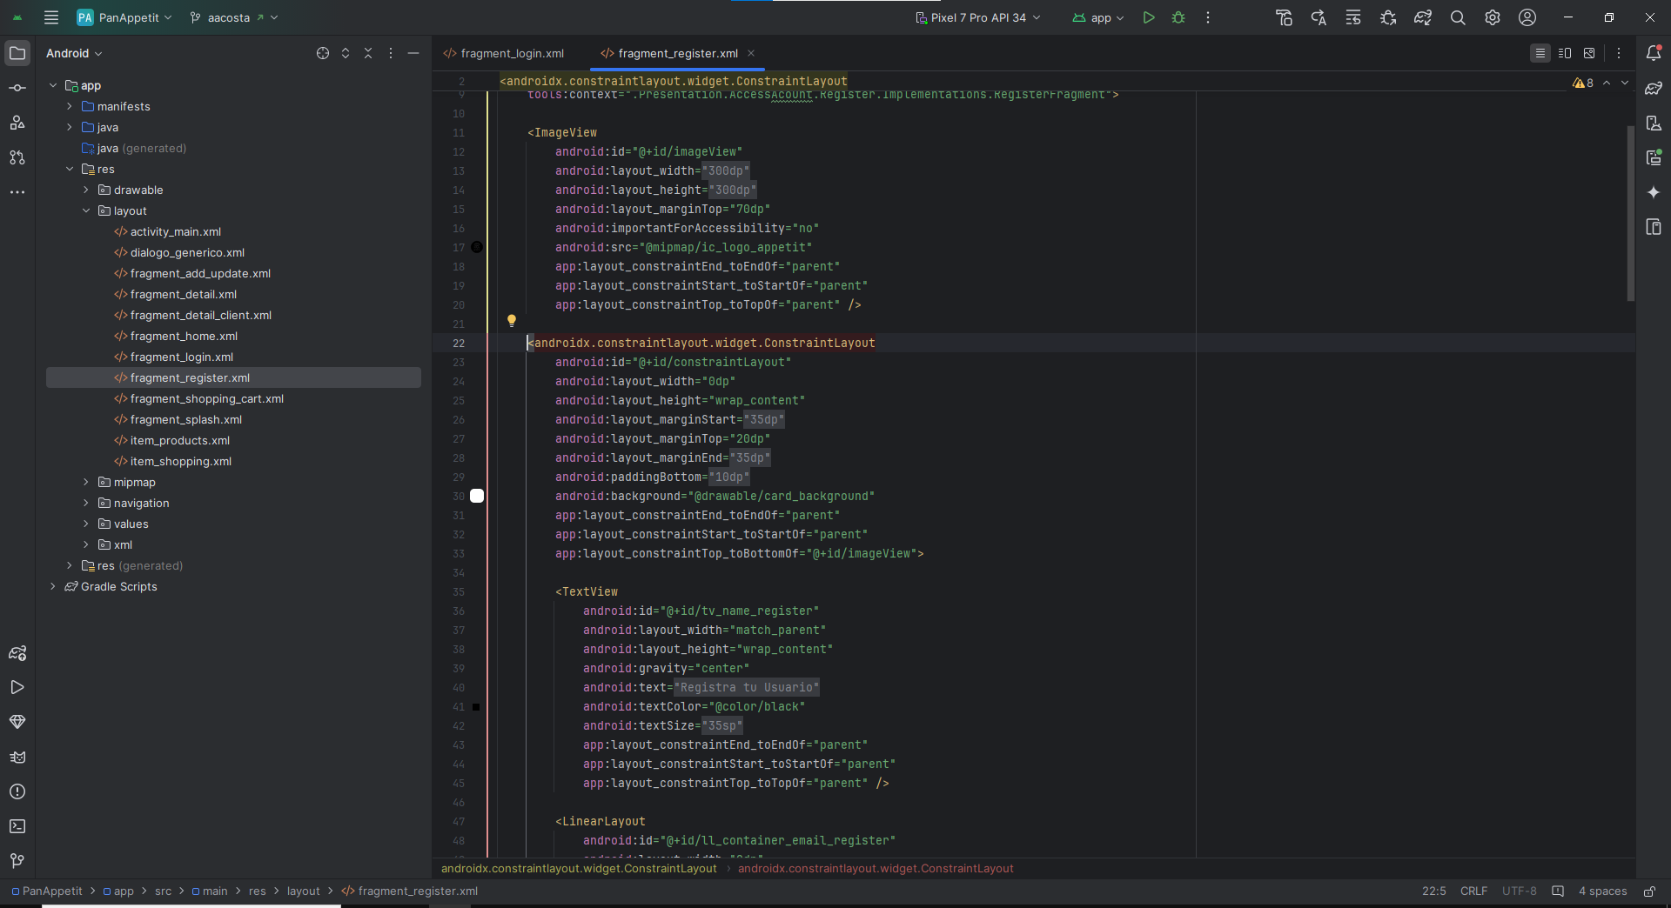

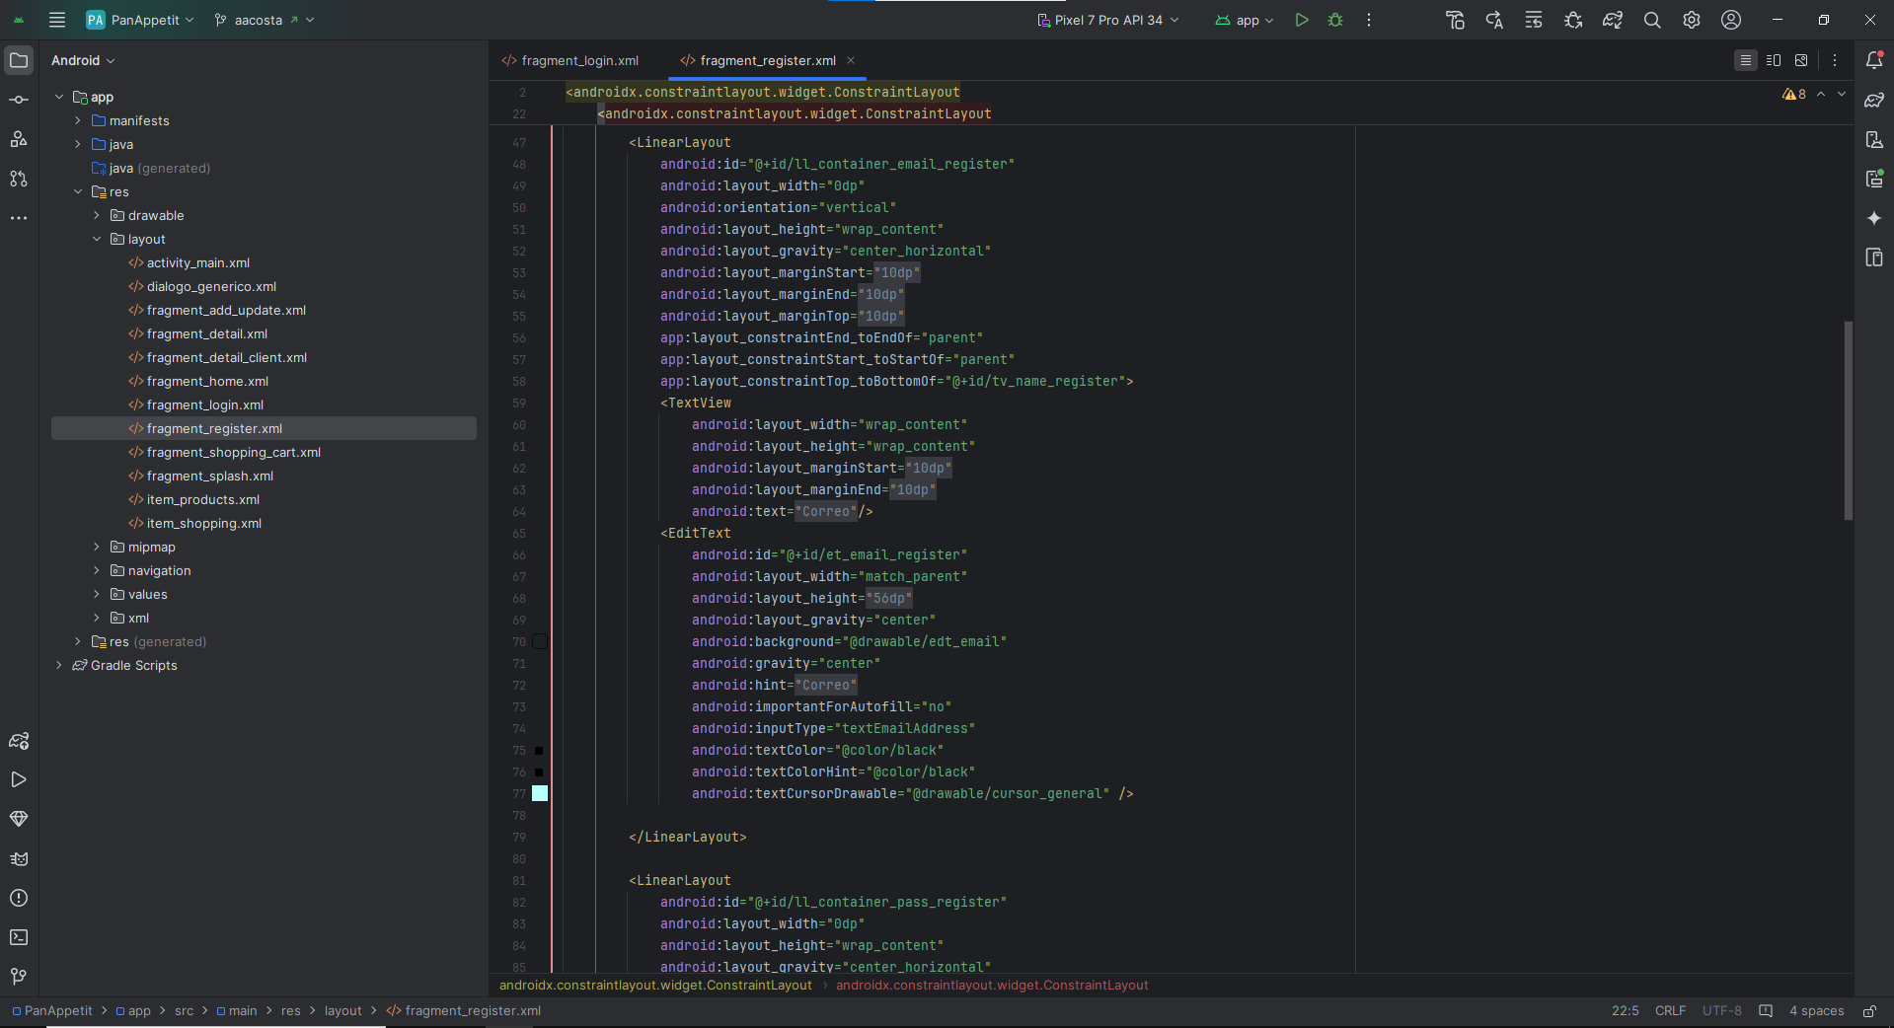

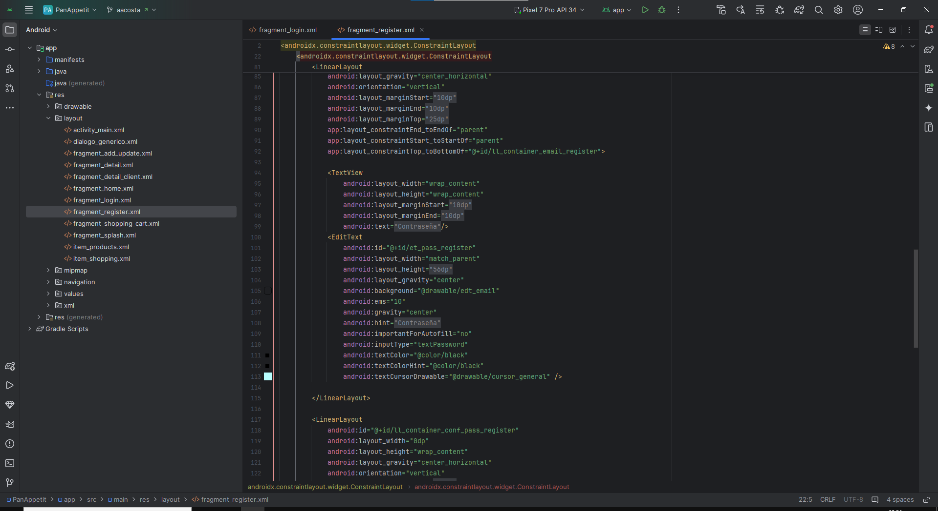

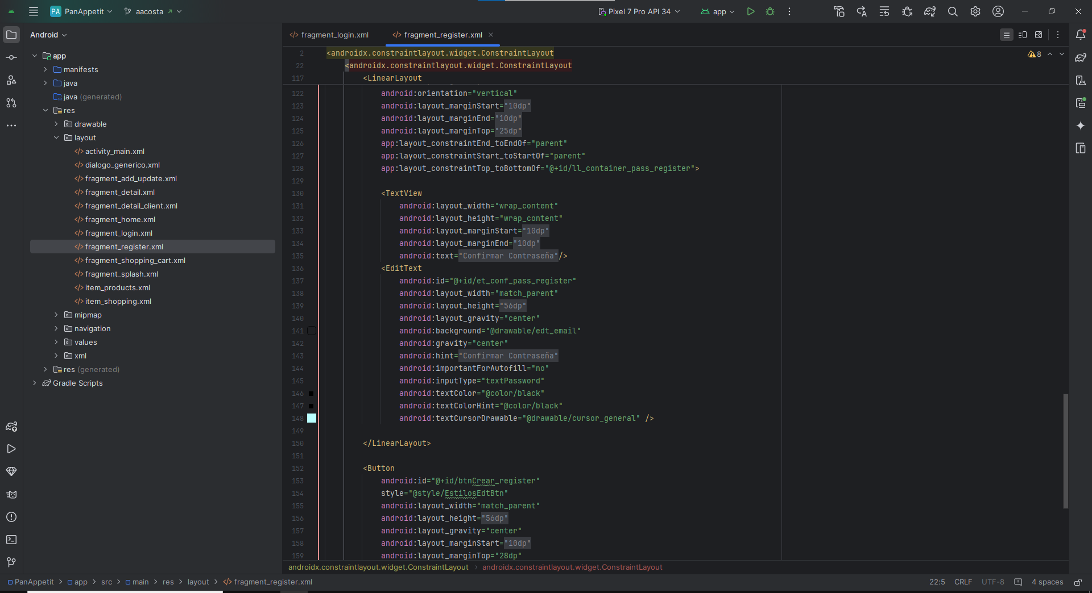

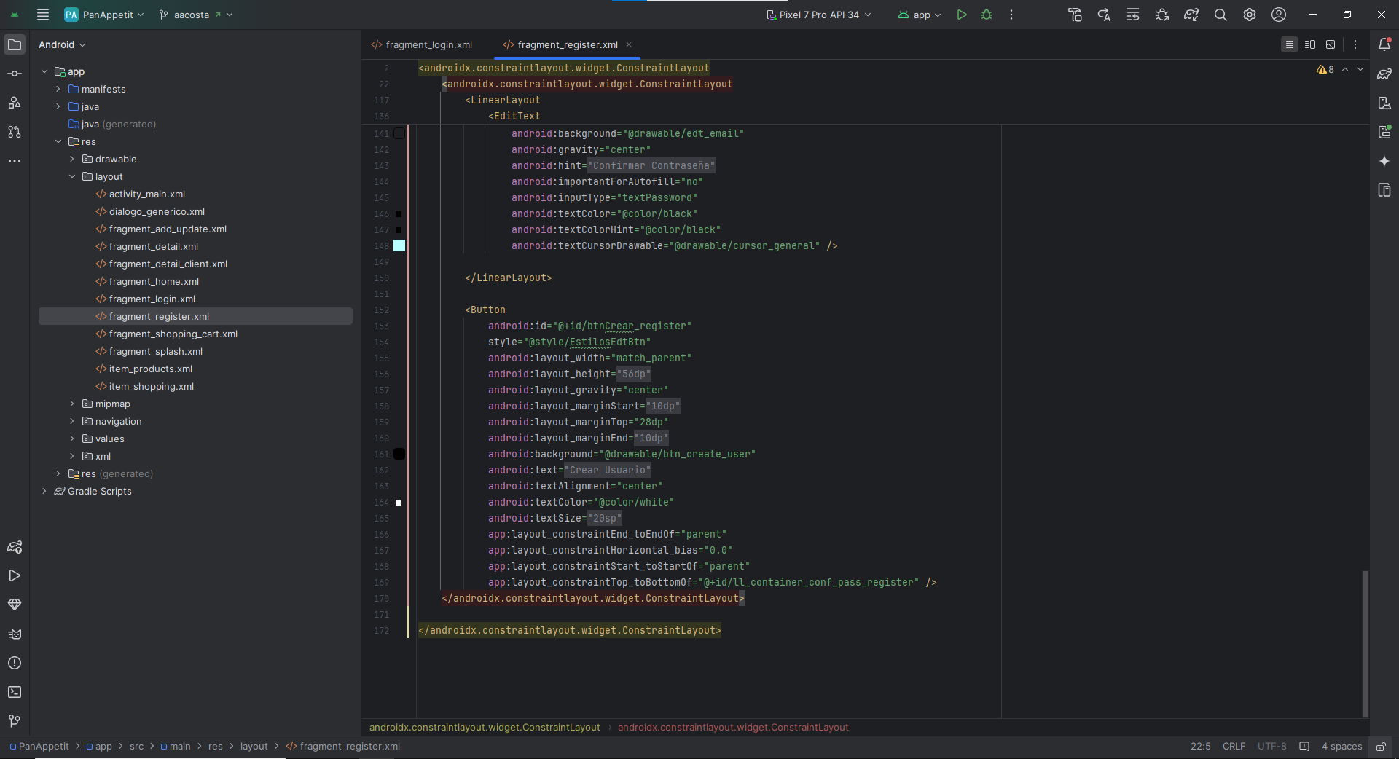

## Pantallazo Login

En la clase de login, se utiliza la entidad User de la base de datos para gestionar la autenticación de usuarios. Esto implica que la pantalla de login interactúa directamente con la tabla de usuarios almacenada en la base de datos. A través de consultas y operaciones definidas en el DAO correspondiente (DaoUser), se verifican las credenciales ingresadas por el usuario en la interfaz de login con los datos almacenados en la entidad User.

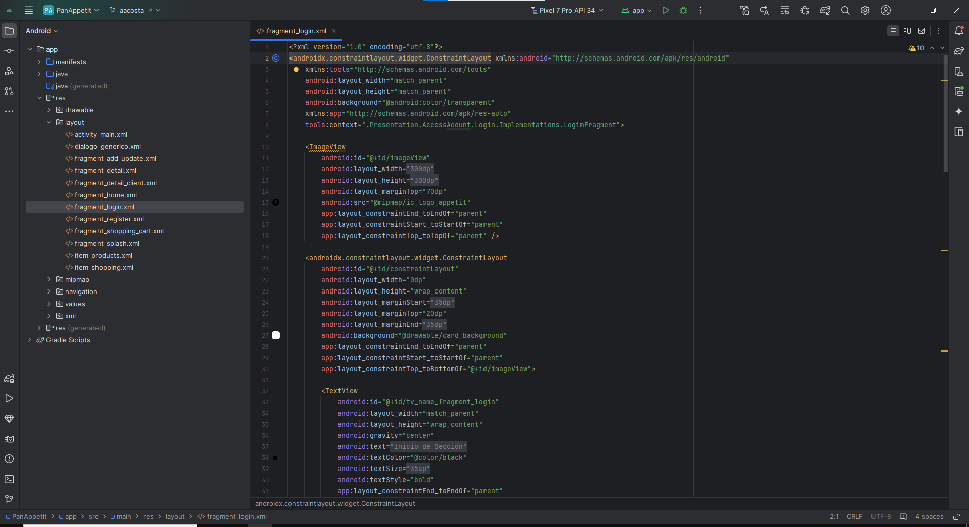

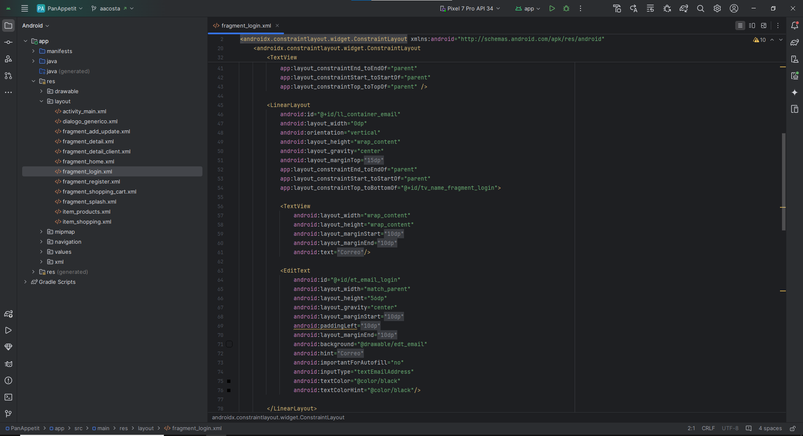

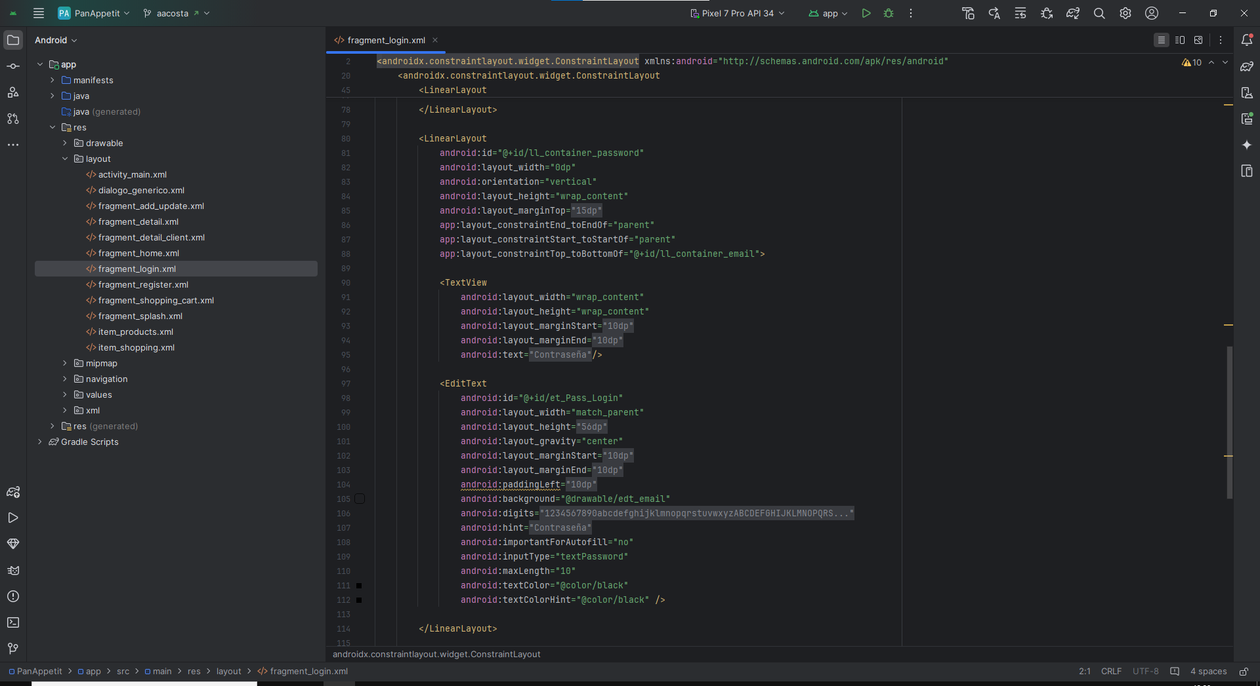

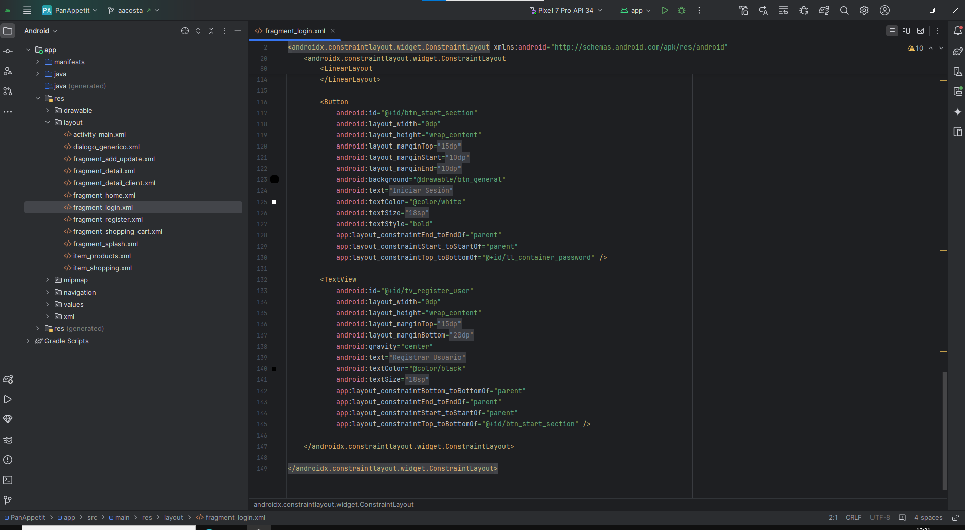

## Pantallazo Splash

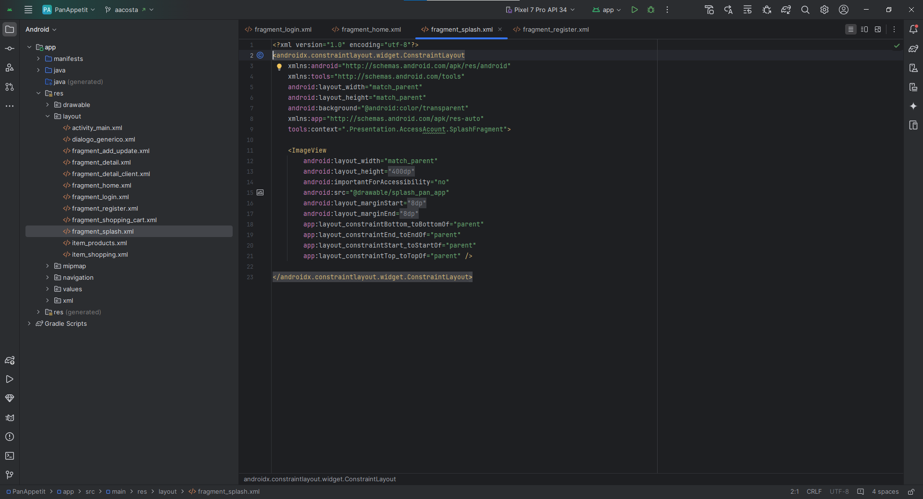

## Pantallazo Home

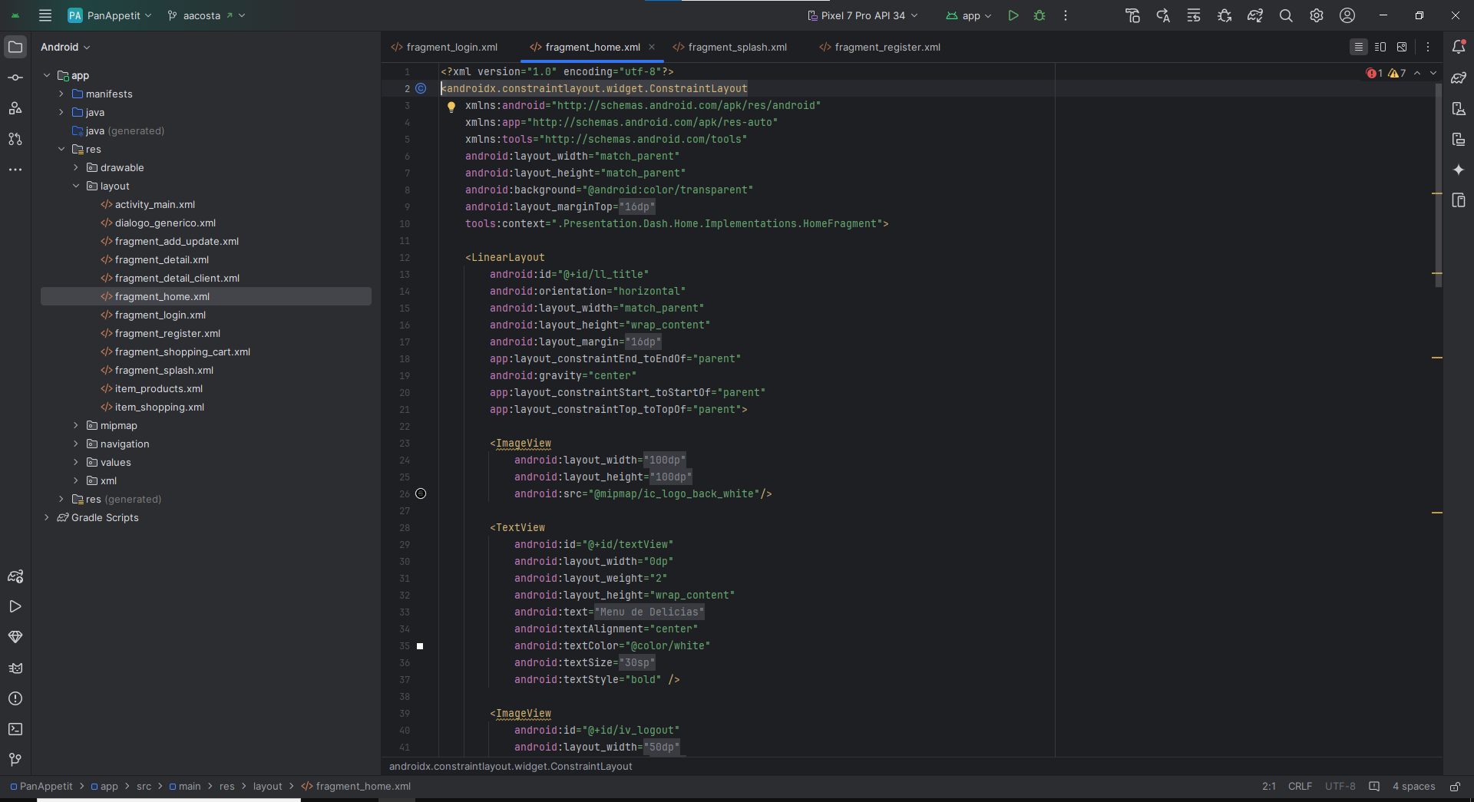

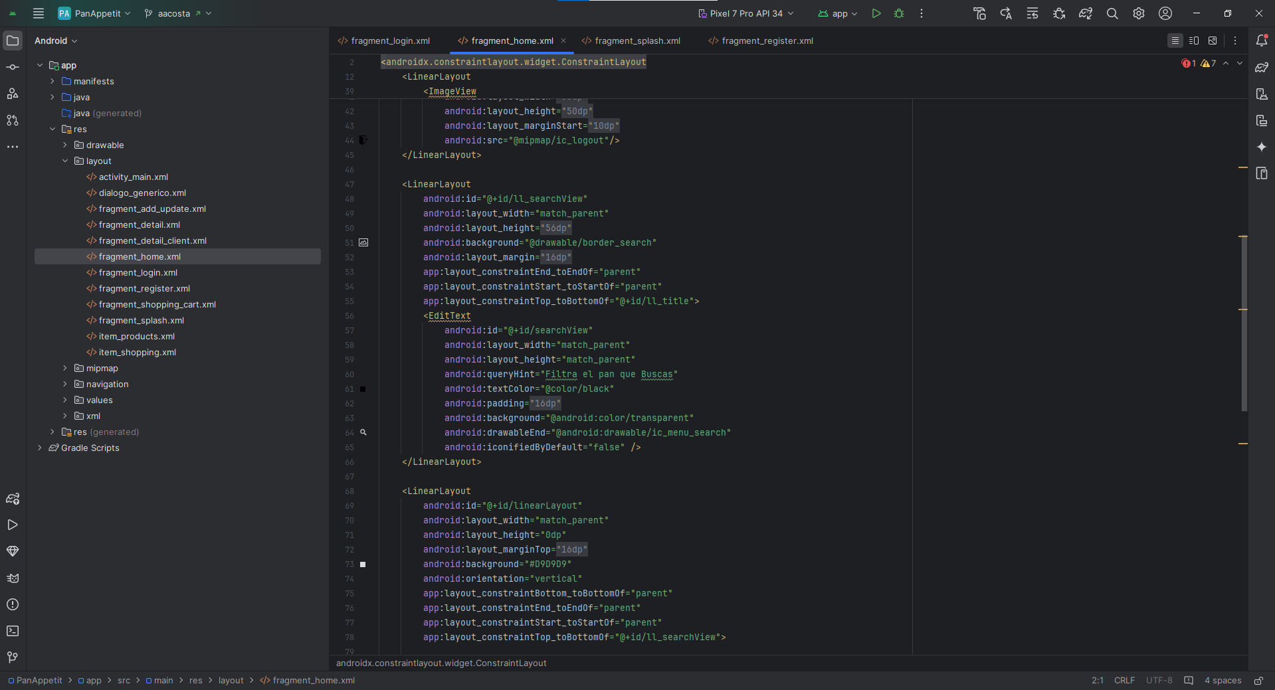

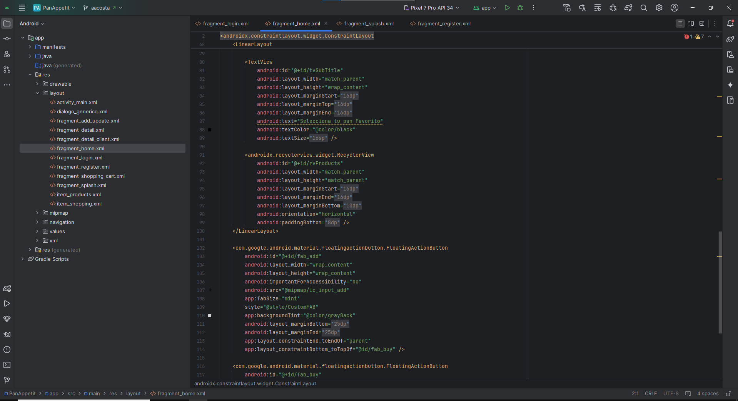

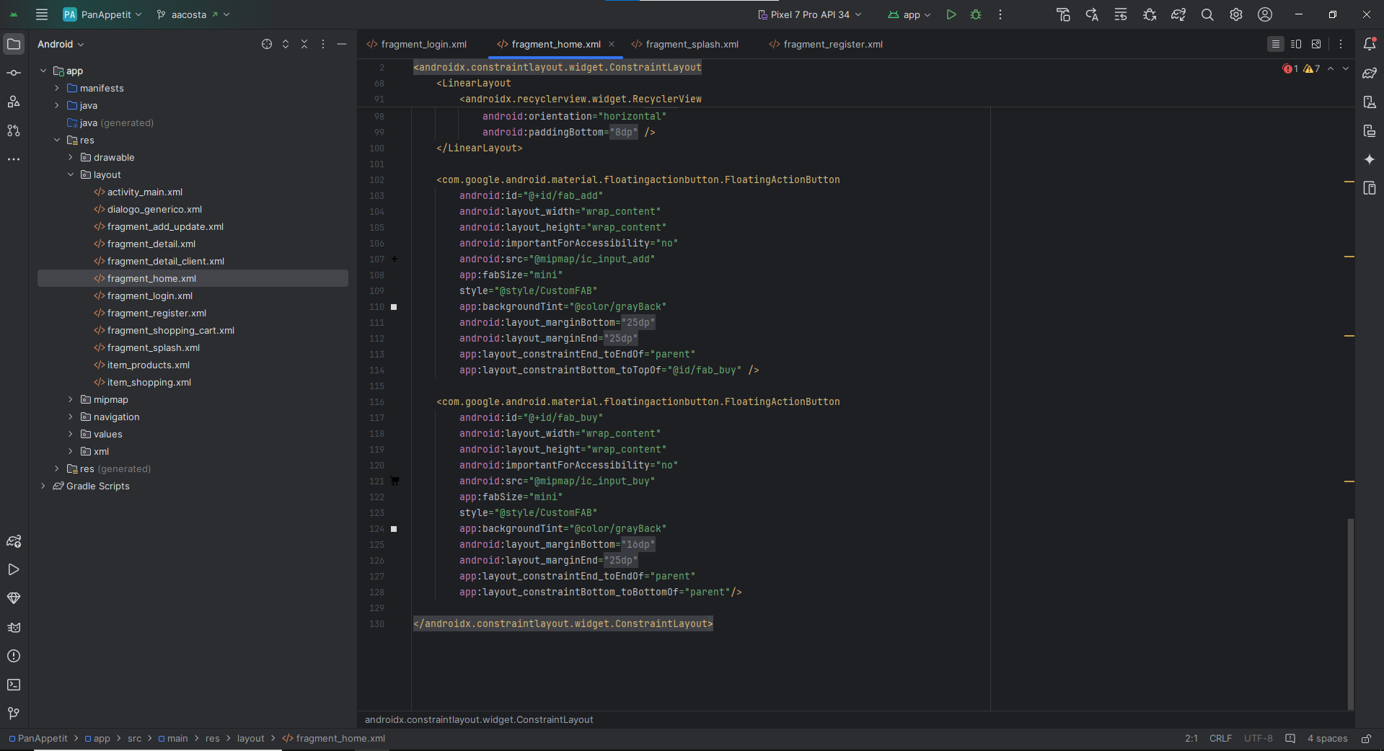

## Pantallazo Productos

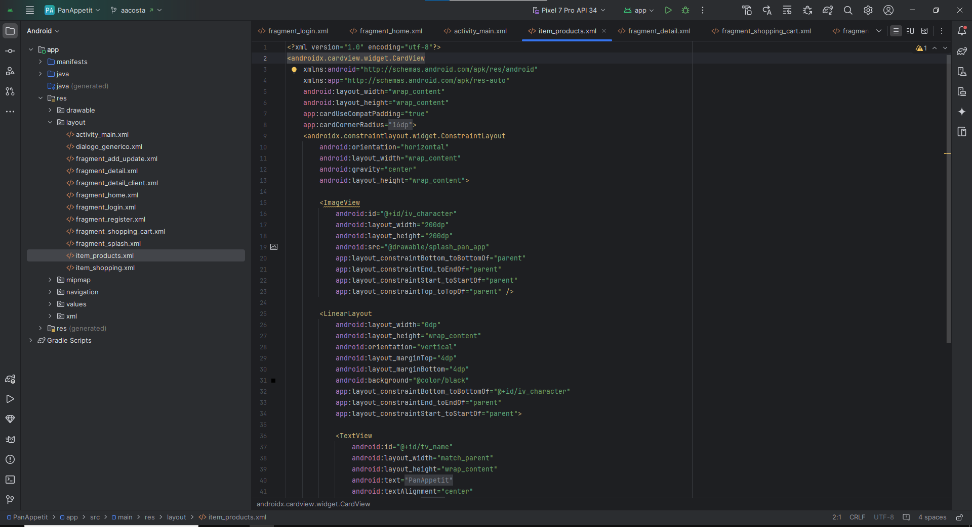

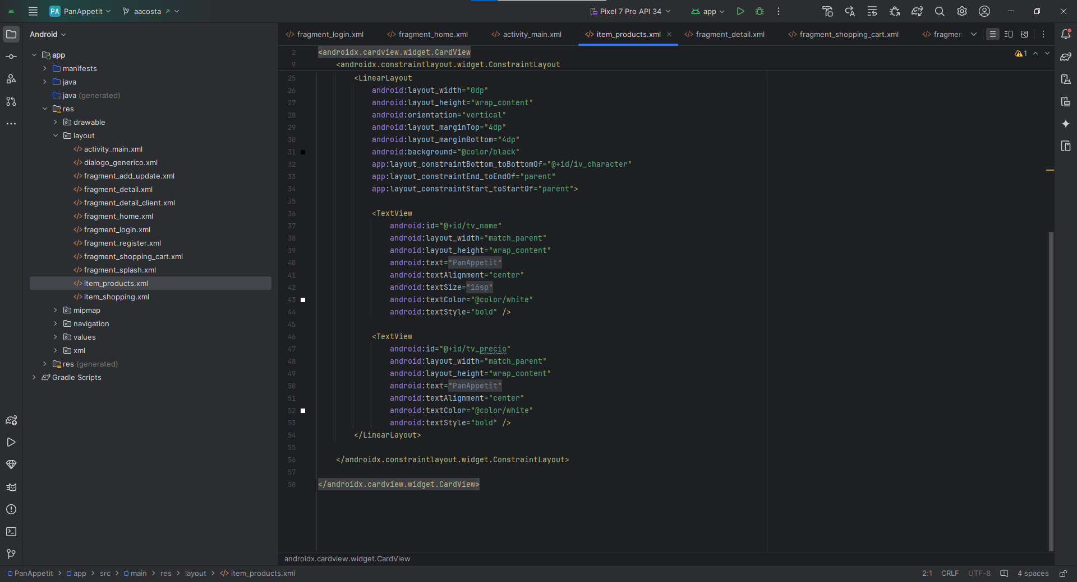

## 

## Pantallazo Detalle

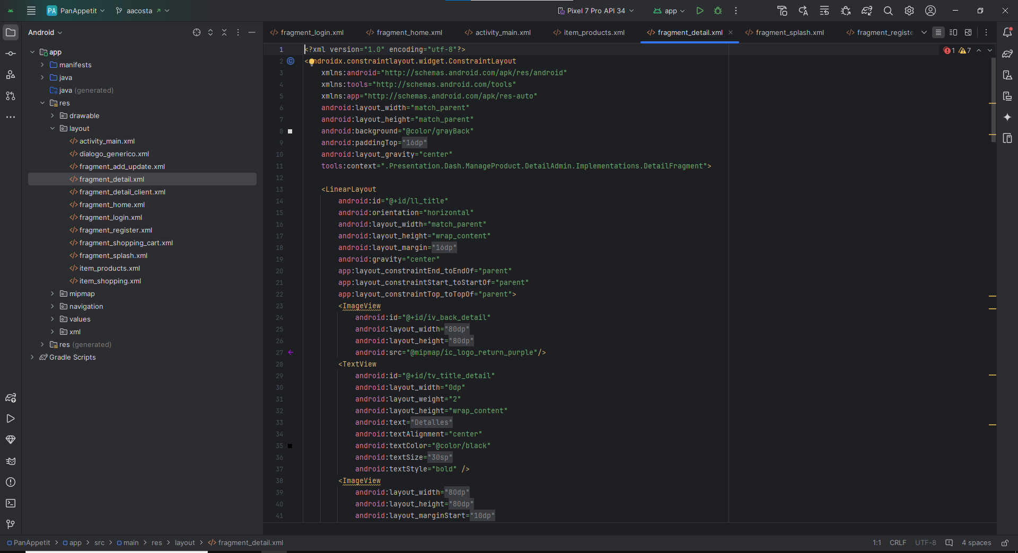

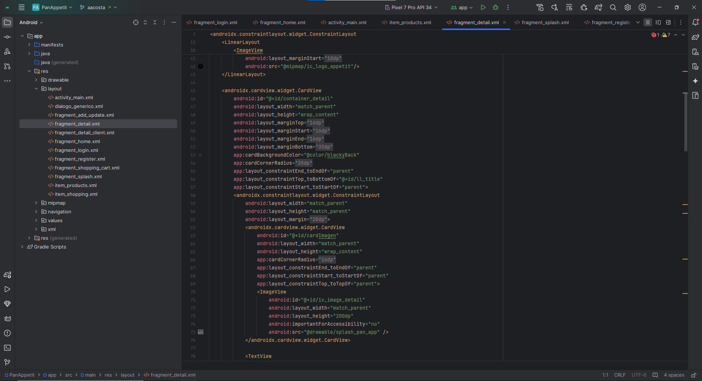

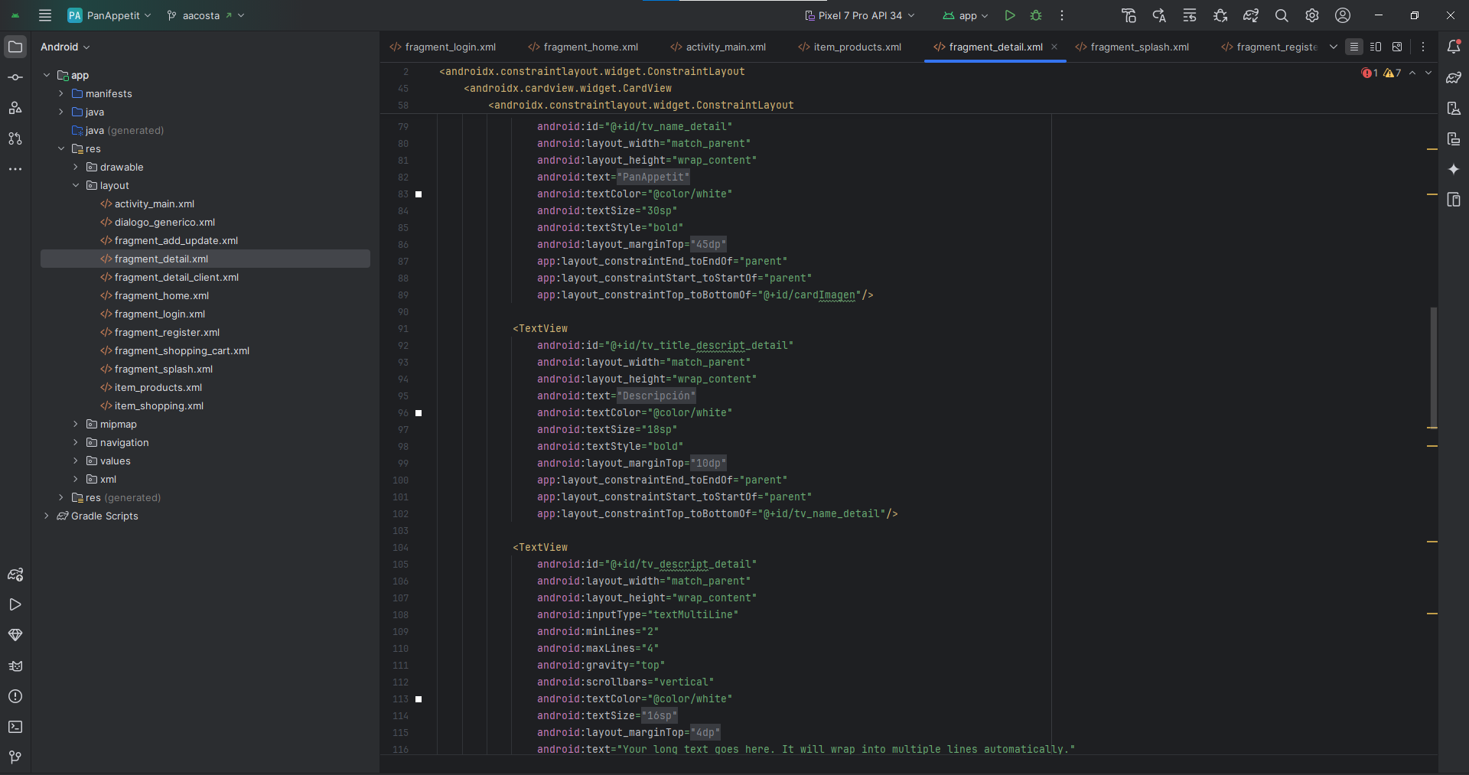

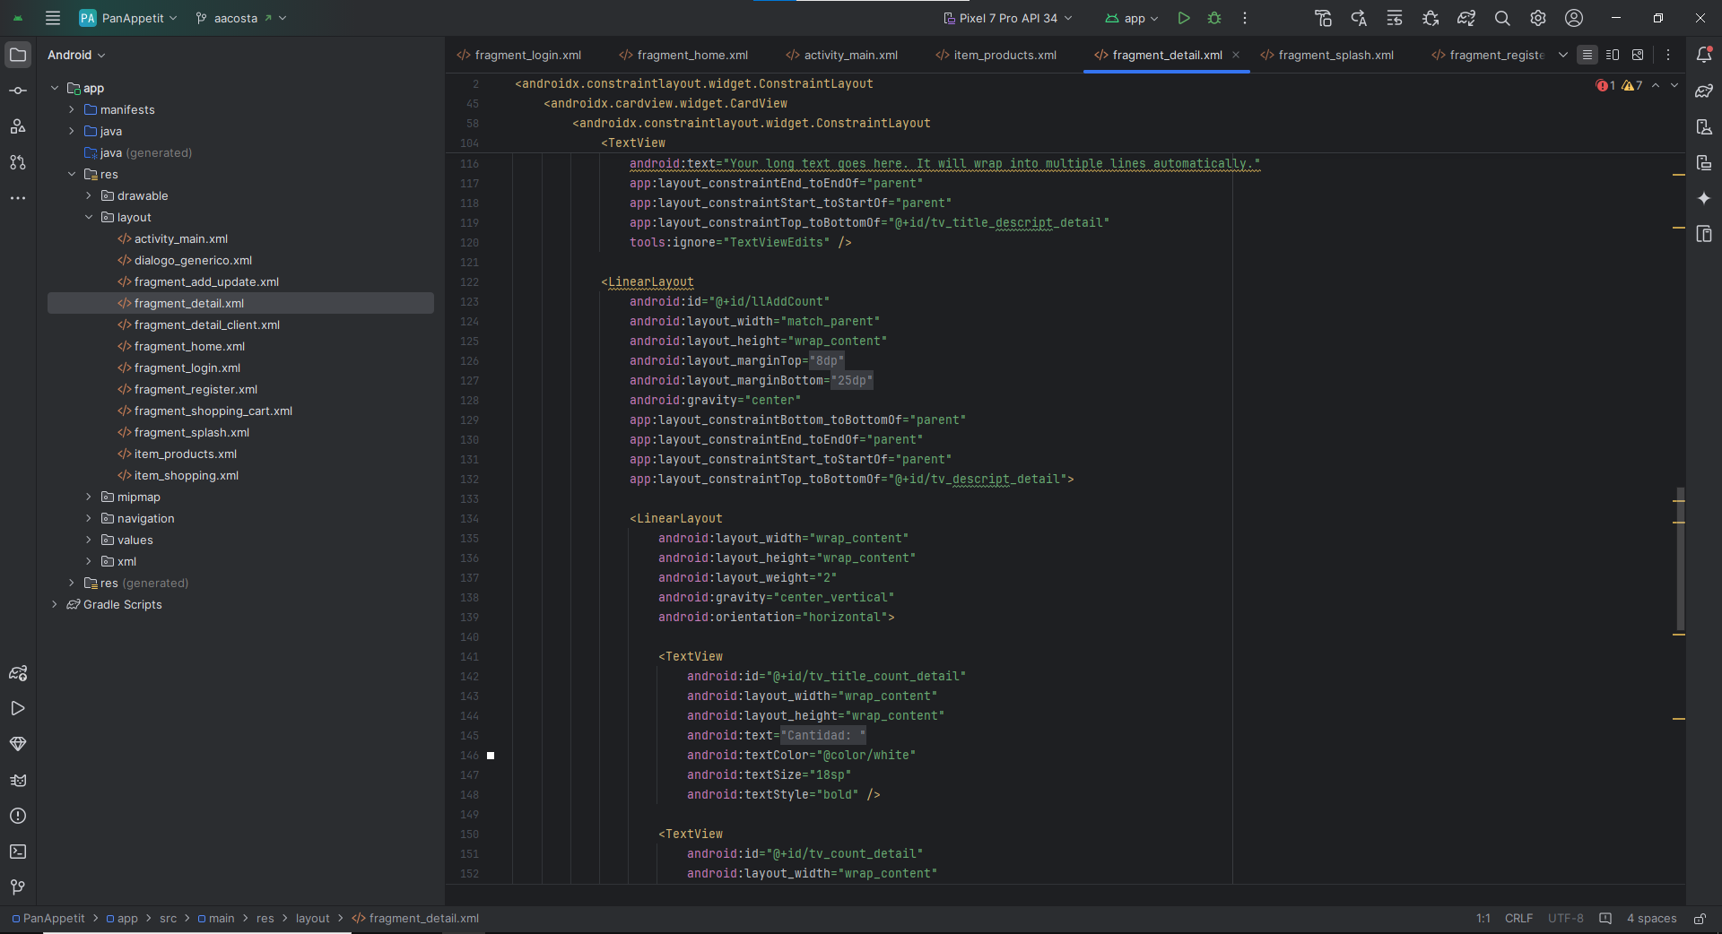

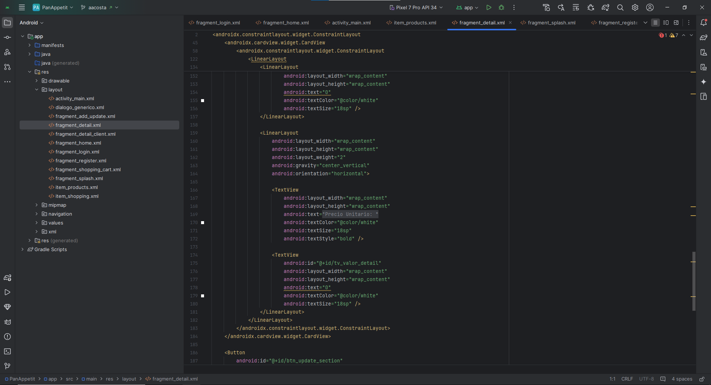

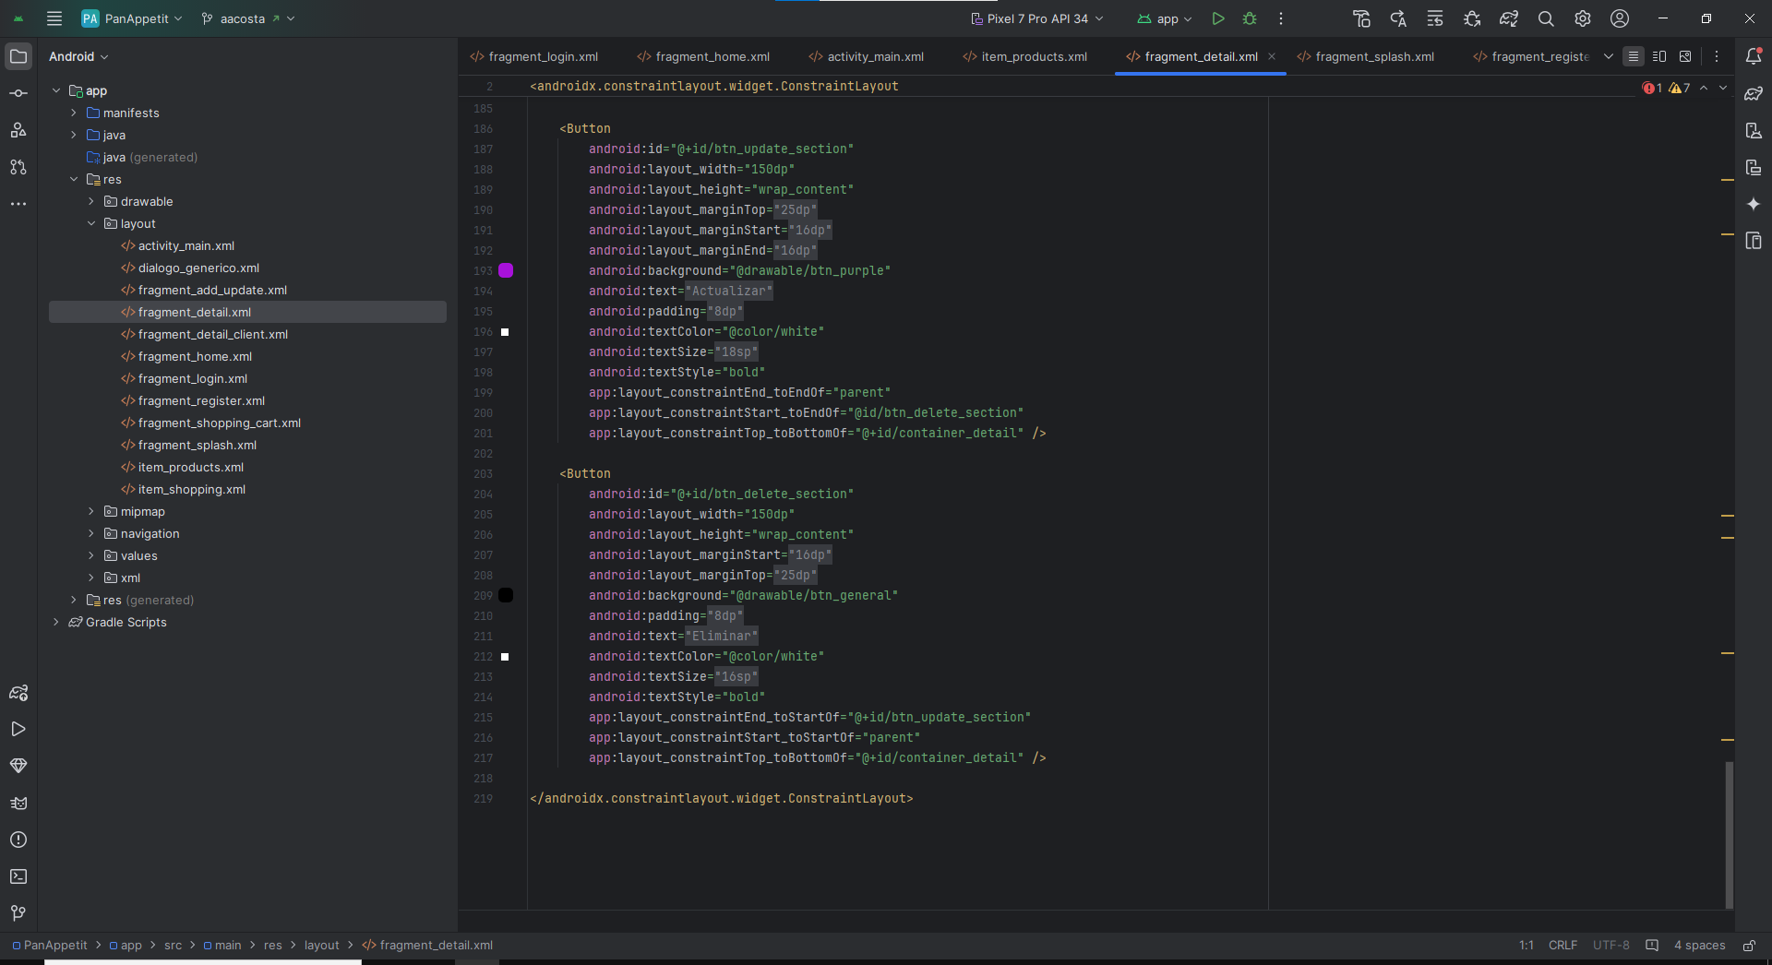

## Pantallazo Carrito de Compras

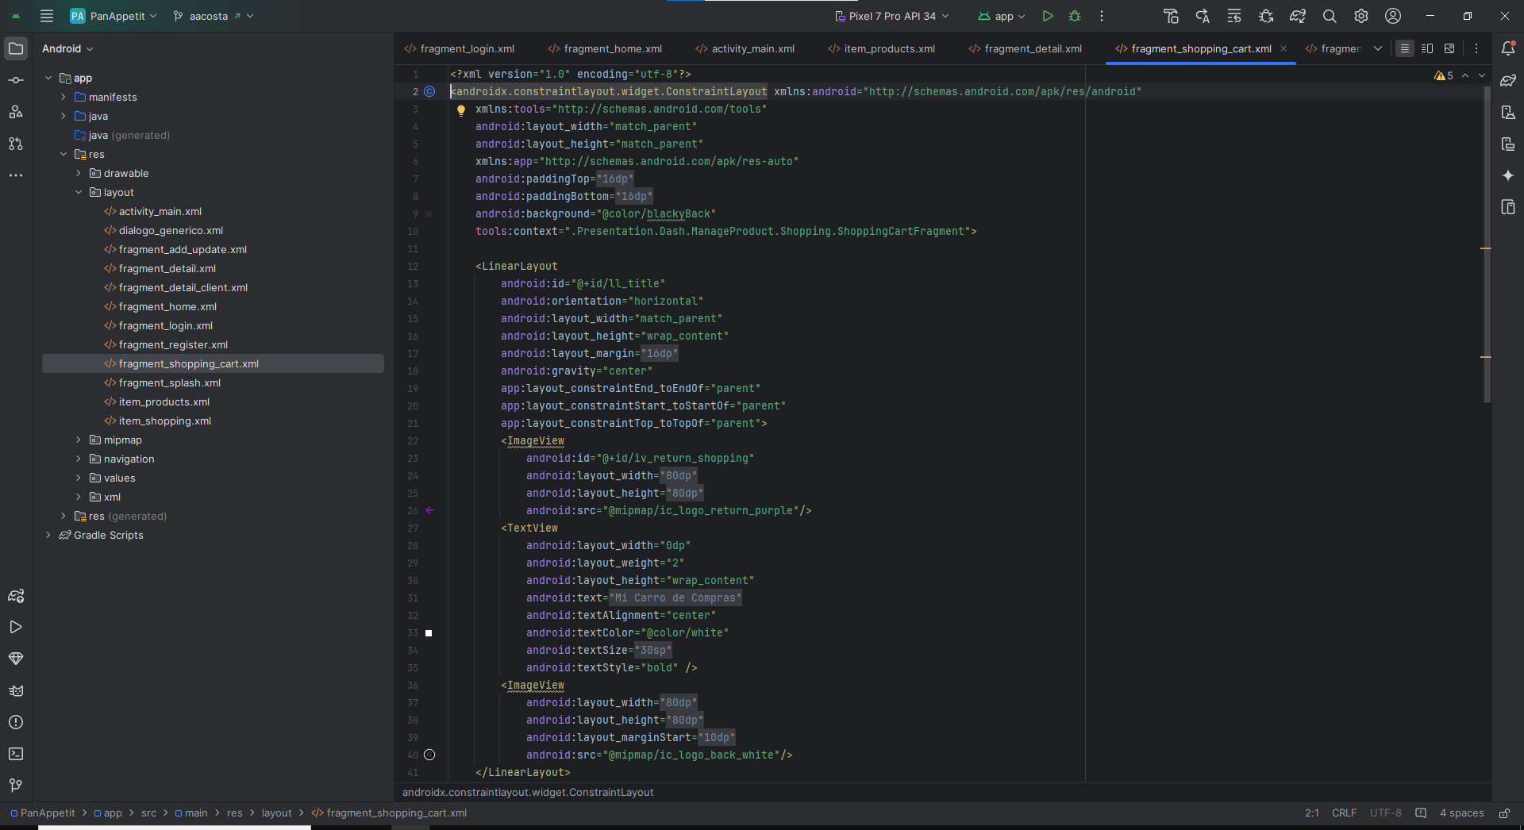

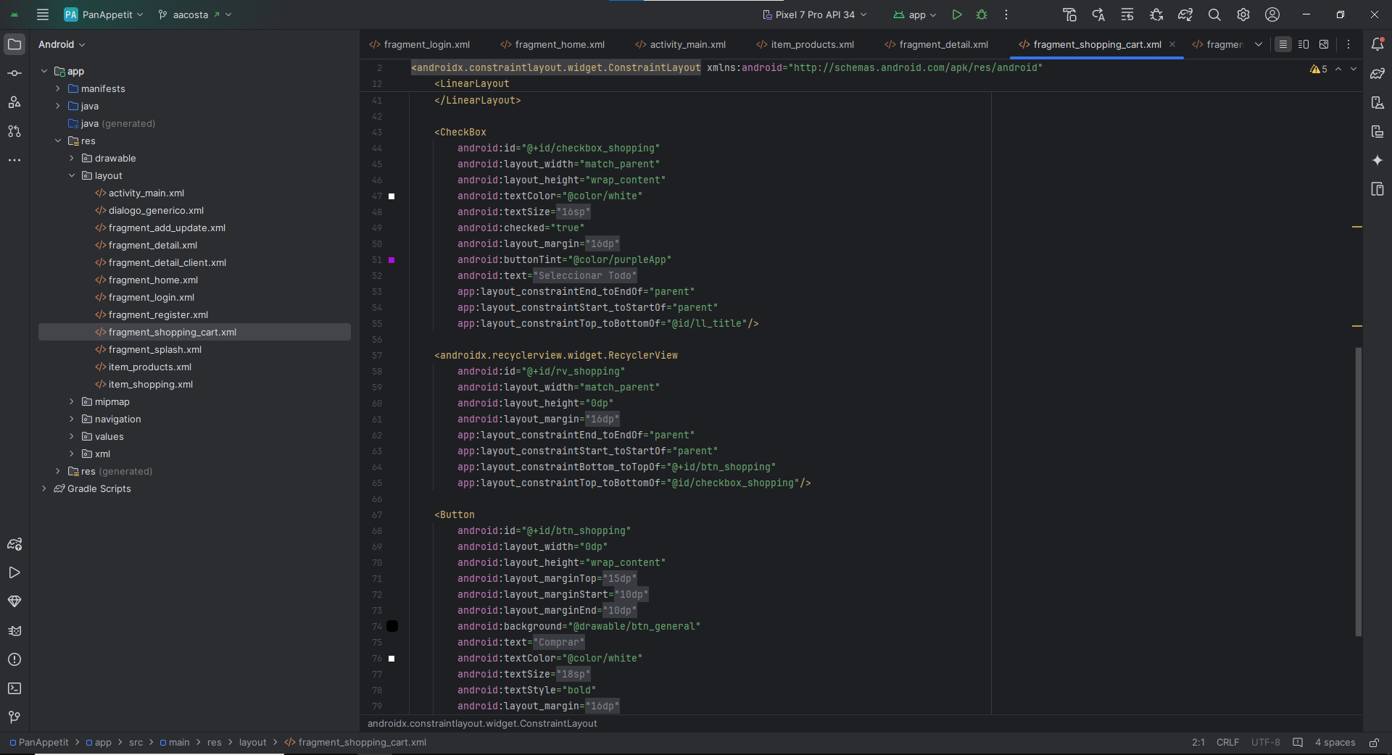

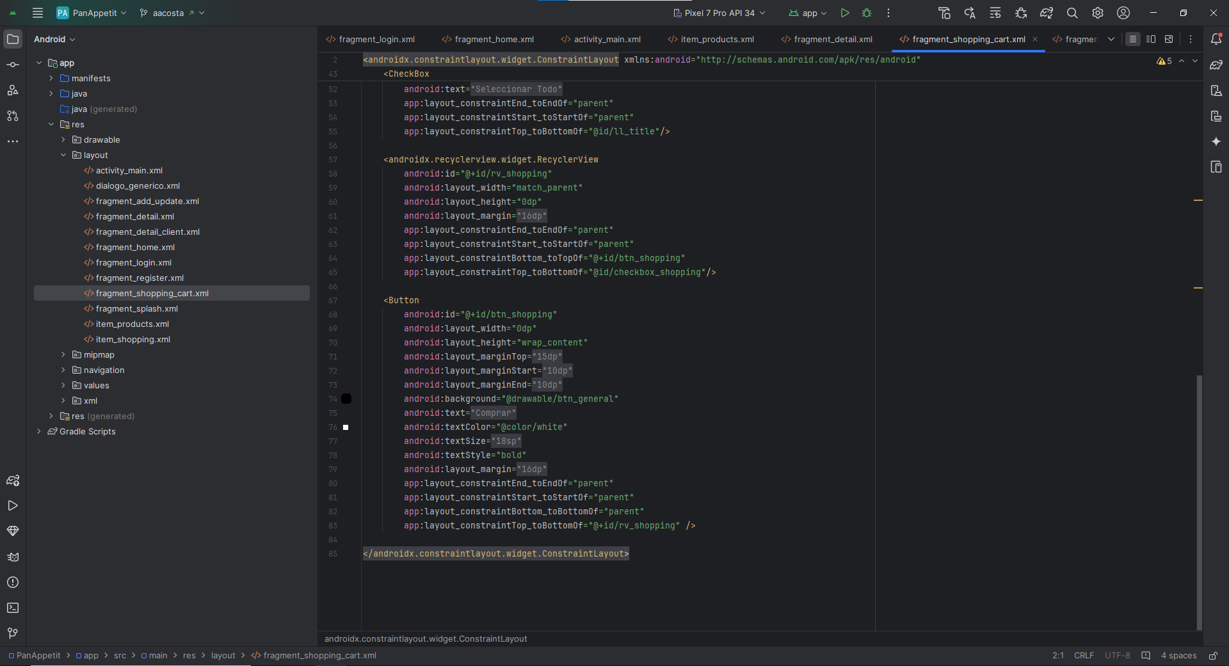

## Database

En la implementación de la base de datos se usó SQLite nativo de Android,

La base de datos está diseñada para manejar cuatro entidades diferentes: Usuarios, Productos, Pedidos, detalles, venta y detalle de venta. La elección de SQLite como motor de base de datos garantiza una implementación eficiente y ligera para el almacenamiento y recuperación de datos en la aplicación.

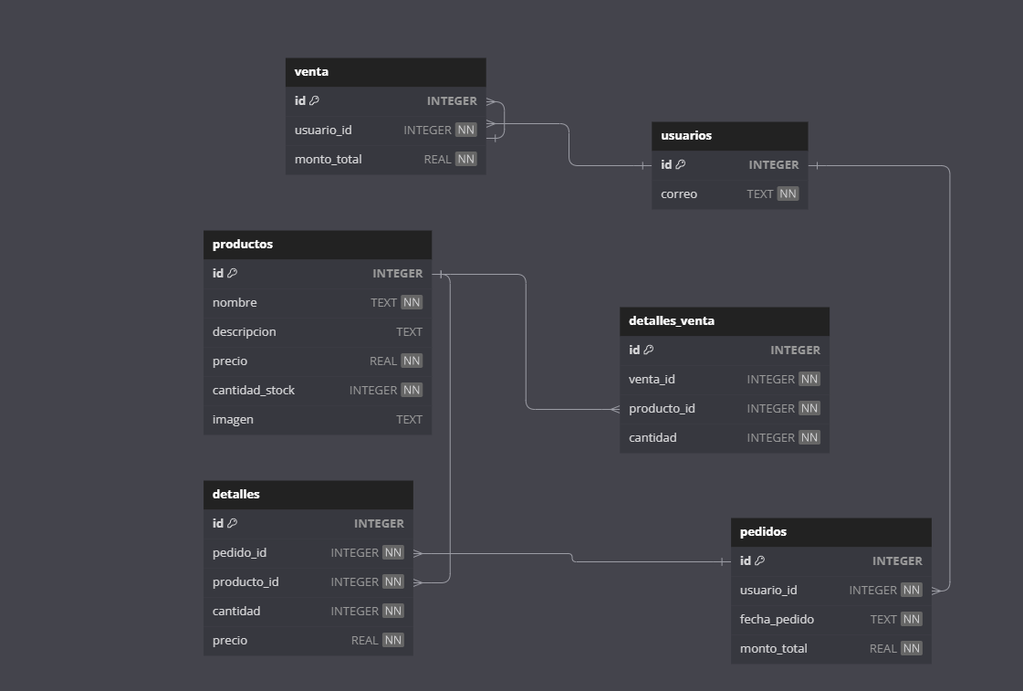

## Diccionario de Datos

### Tabla productos

| **Nombre del Campo** | **Tipo de Dato** | **Descripción** | **Restricciones** |
| --- | --- | --- | --- |
| id | INTEGER | Identificador único del producto | PRIMARY KEY |
| nombre | TEXT | Nombre del producto | NOT NULL |
| descripcion | TEXT | Descripción del producto |  |
| precio | REAL | Precio del producto | NOT NULL |
| cantidad_stock | INTEGER | Cantidad disponible en stock | NOT NULL |
| imagen | TEXT | URL o ruta de la imagen del producto |  |

### Tabla usuarios

| **Nombre del Campo** | **Tipo de Dato** | **Descripción** | **Restricciones** |
| --- | --- | --- | --- |
| id | INTEGER | Identificador único del usuario | PRIMARY KEY |
| correo | TEXT | Correo electrónico del usuario | NOT NULL, UNIQUE |

### Tabla pedidos

| **Nombre del Campo** | **Tipo de Dato** | **Descripción** | **Restricciones** |
| --- | --- | --- | --- |
| id | INTEGER | Identificador único del pedido | PRIMARY KEY |
| usuario_id | INTEGER | Identificador del usuario que realiza el pedido | NOT NULL, FOREIGN KEY |
| fecha_pedido | TEXT | Fecha en la que se realizó el pedido | NOT NULL |
| monto_total | REAL | Monto total del pedido | NOT NULL |

### Tabla venta

| **Nombre del Campo** | **Tipo de Dato** | **Descripción** | **Restricciones** |
| --- | --- | --- | --- |
| id | INTEGER | Identificador único de la venta | PRIMARY KEY |
| usuario_id | INTEGER | Identificador del usuario que realiza la venta | NOT NULL, FOREIGN KEY |
| monto_total | REAL | Monto total de la venta | NOT NULL |

### Tabla detalles

| **Nombre del Campo** | **Tipo de Dato** | **Descripción** | **Restricciones** |
| --- | --- | --- | --- |
| id | INTEGER | Identificador único del detalle | PRIMARY KEY |
| pedido_id | INTEGER | Identificador del pedido asociado | NOT NULL, FOREIGN KEY |
| producto_id | INTEGER | Identificador del producto asociado | NOT NULL, FOREIGN KEY |
| cantidad | INTEGER | Cantidad de producto en el pedido | NOT NULL |
| precio | REAL | Precio del producto en el pedido | NOT NULL |

### Tabla detalles_venta

| **Nombre del Campo** | **Tipo de Dato** | **Descripción** | **Restricciones** |
| --- | --- | --- | --- |
| id | INTEGER | Identificador único del detalle de venta | PRIMARY KEY |
| venta_id | INTEGER | Identificador de la venta asociada | NOT NULL, FOREIGN KEY |
| producto_id | INTEGER | Identificador del producto asociado | NOT NULL, FOREIGN KEY |
| cantidad | INTEGER | Cantidad de producto en la venta | NOT NULL |

### Relaciones

* pedidos.usuario_id referencia a usuarios.id (muchos a uno)
* detalles.pedido_id referencia a pedidos.id (muchos a uno)
* detalles.producto_id referencia a productos.id (muchos a uno)
* venta.usuario_id referencia a usuarios.id (muchos a uno)
* detalles_venta.producto_id referencia a productos.id (muchos a uno)

## PedidoDao

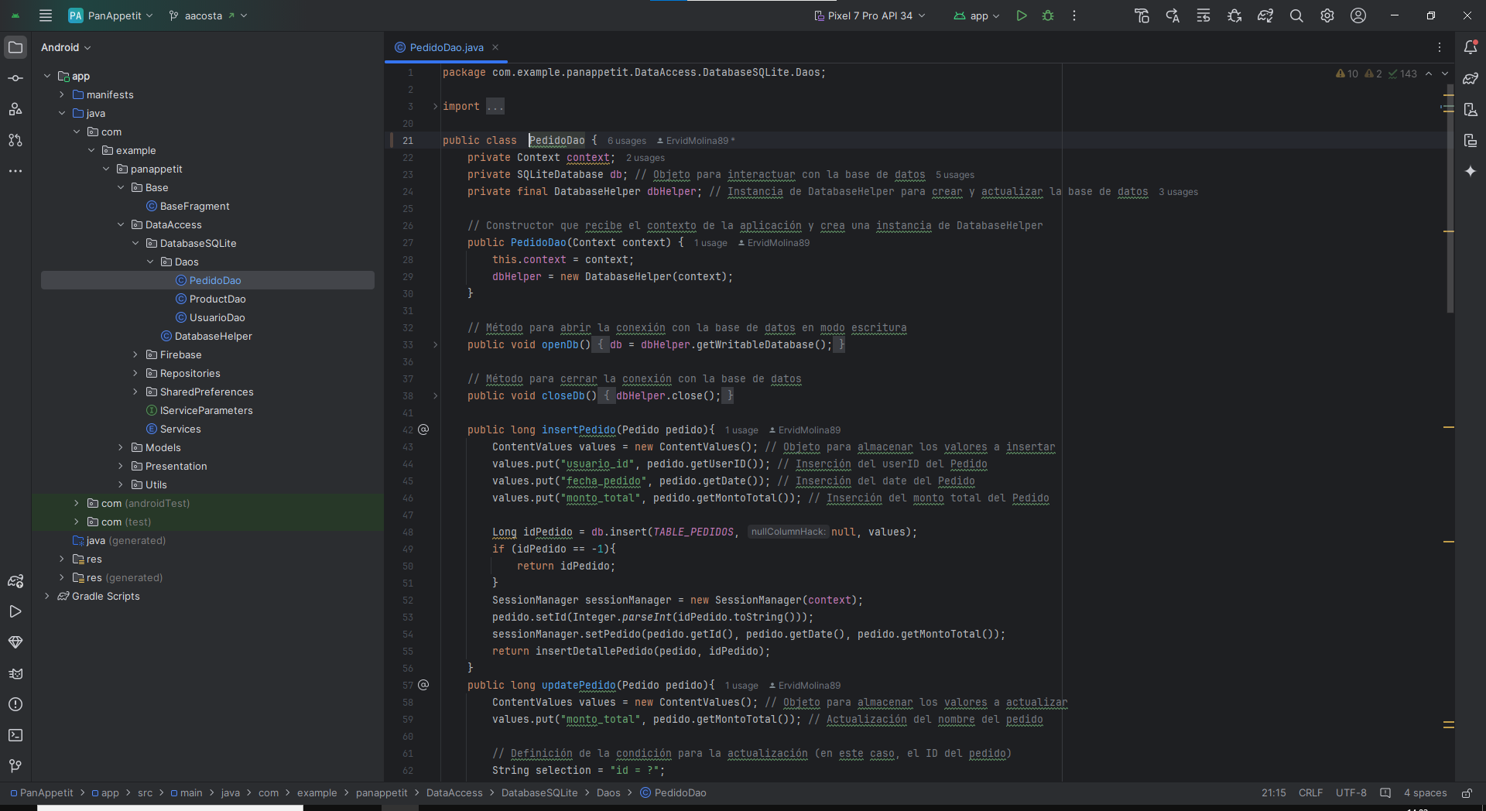

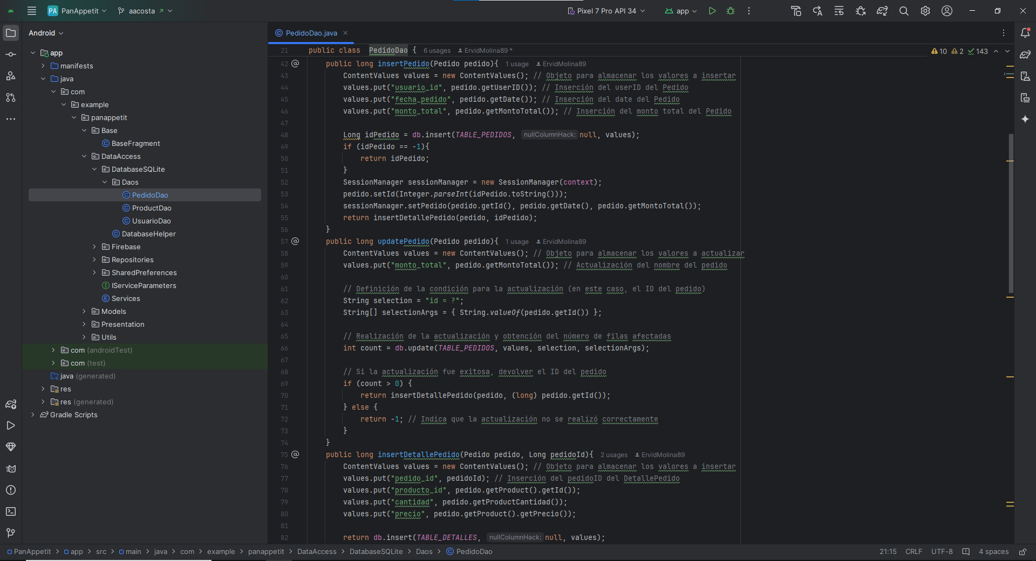

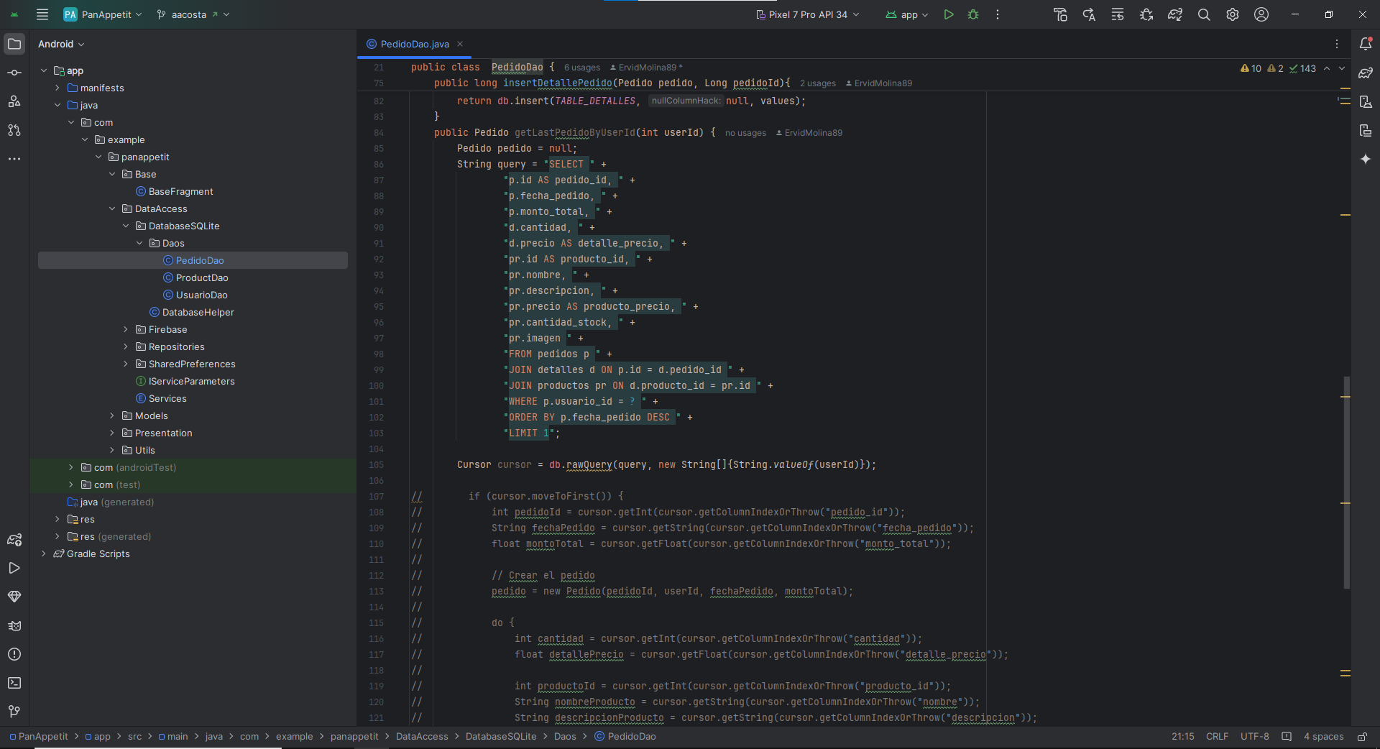

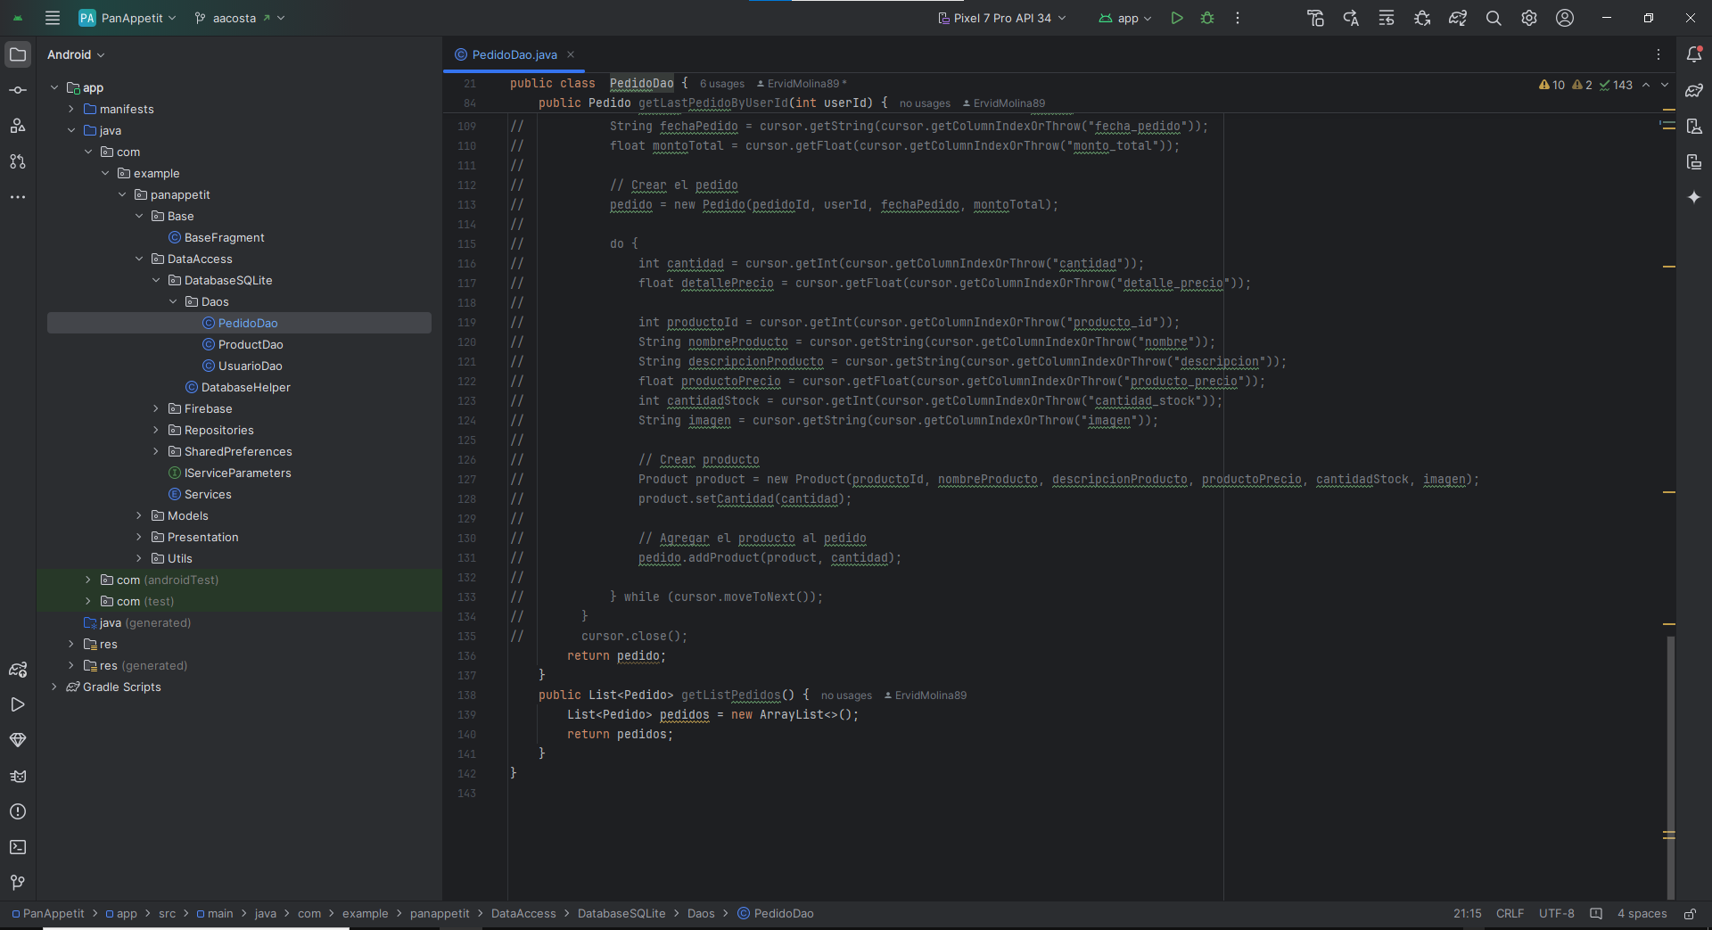

## ProductDao

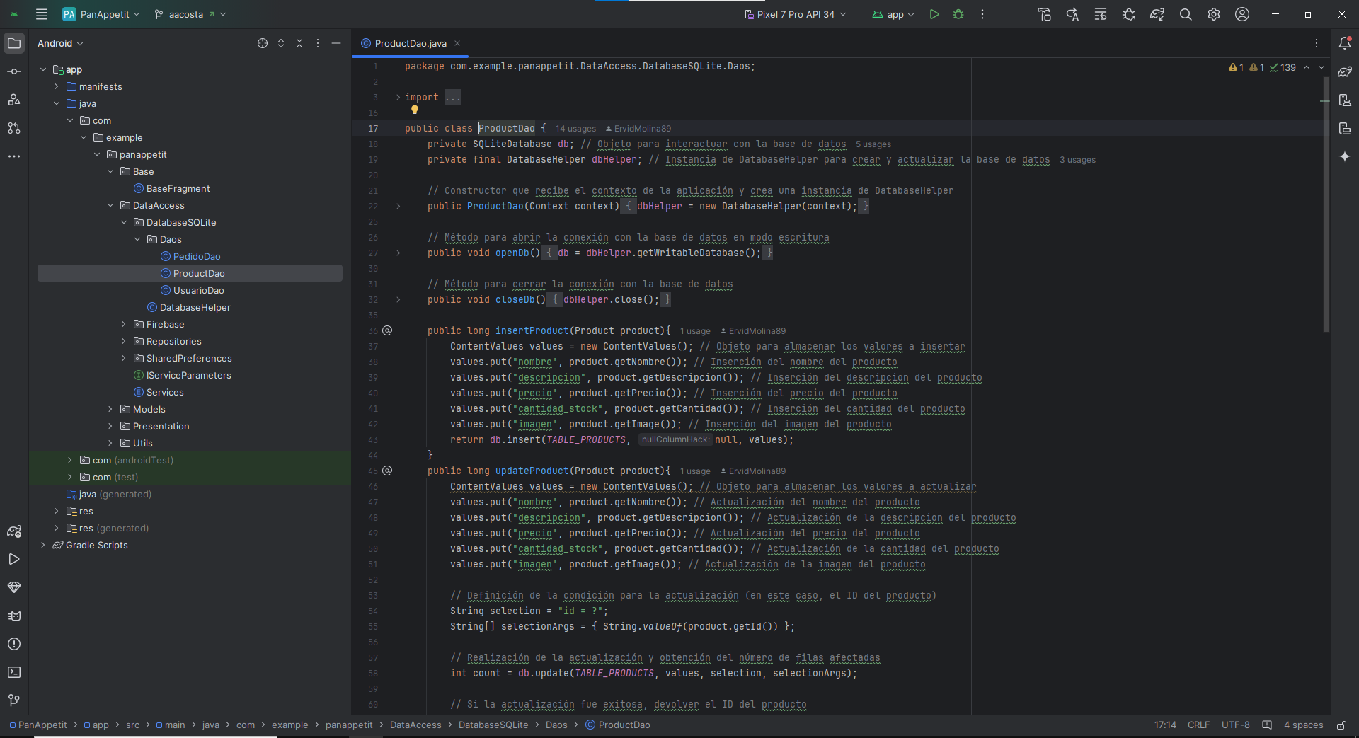

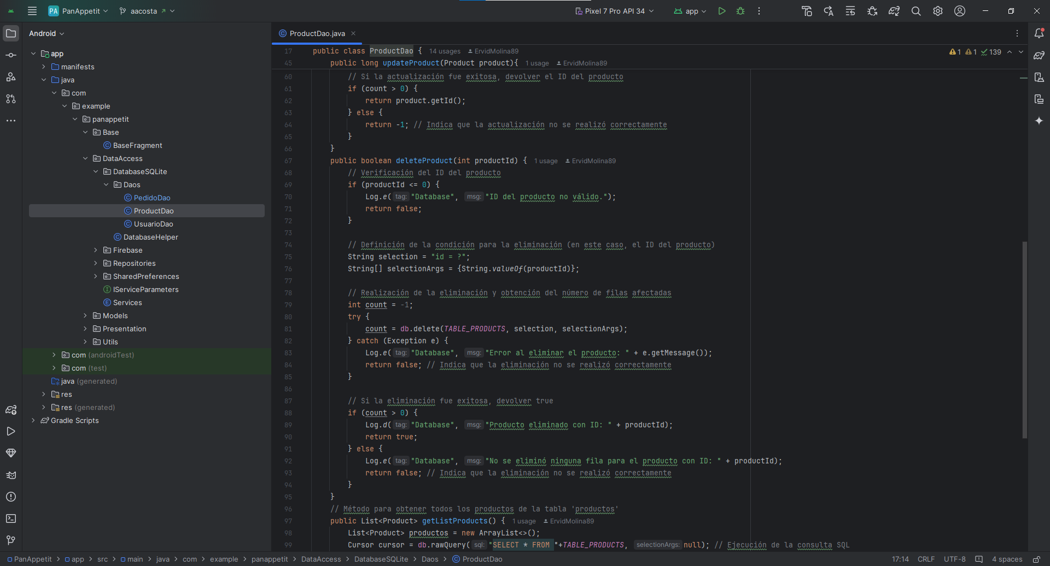

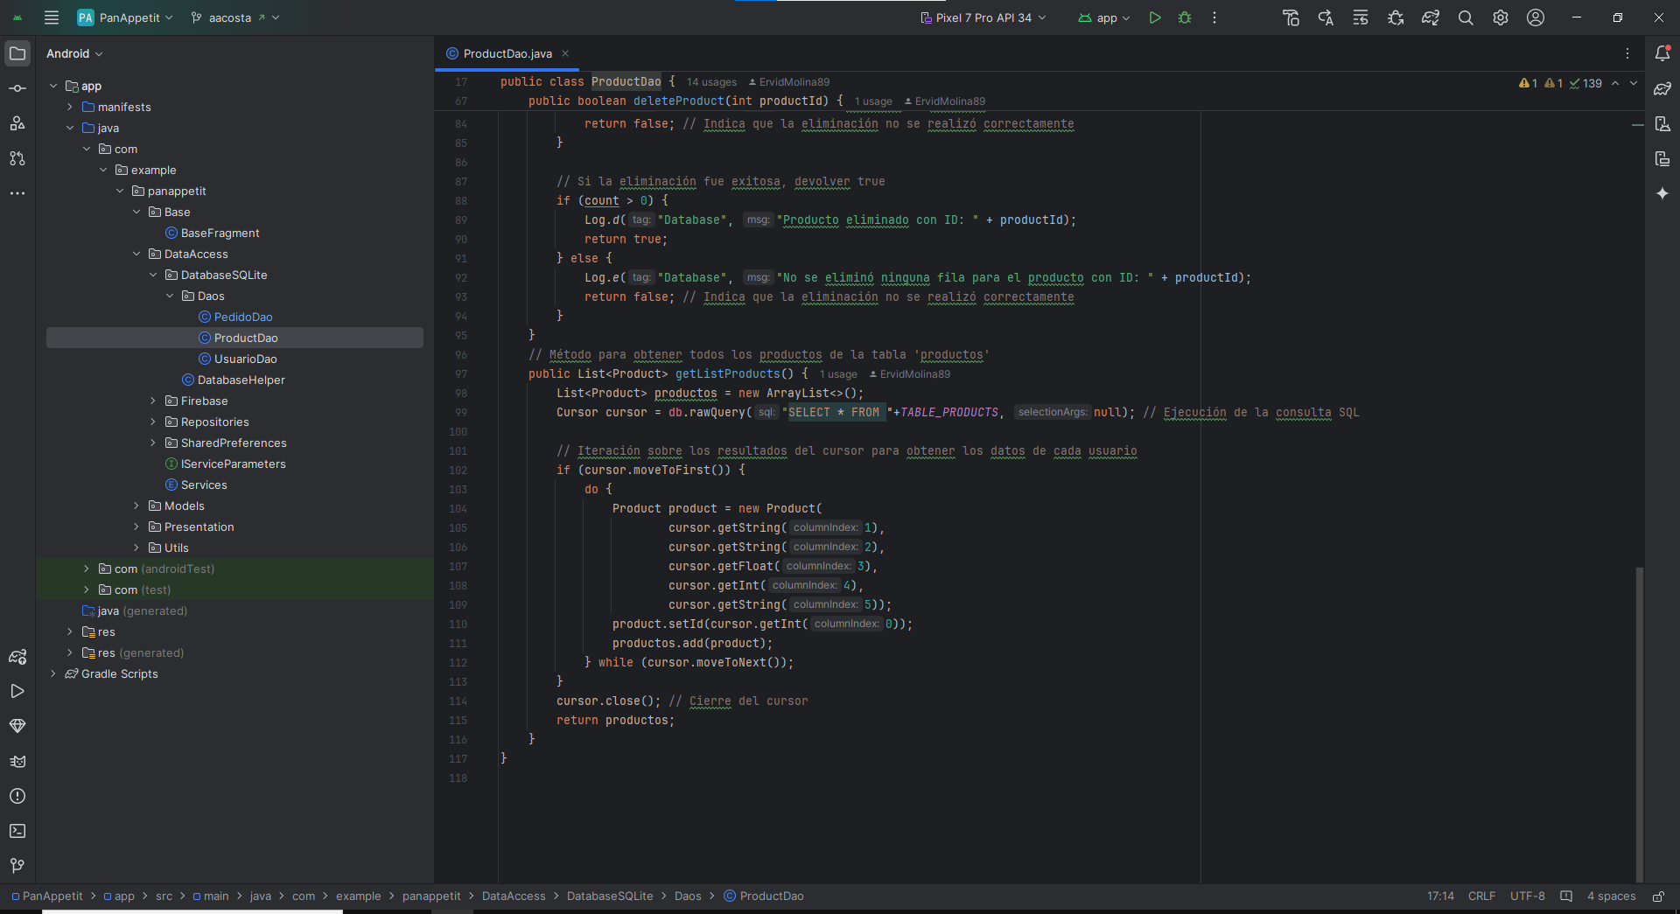

## ProductDao

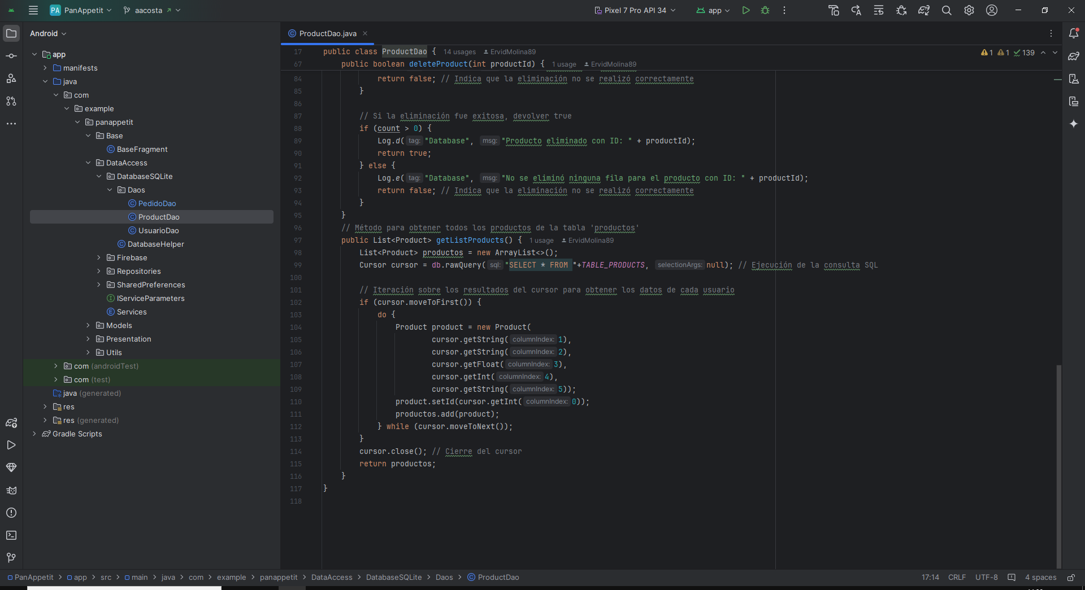

## UsuarioDao

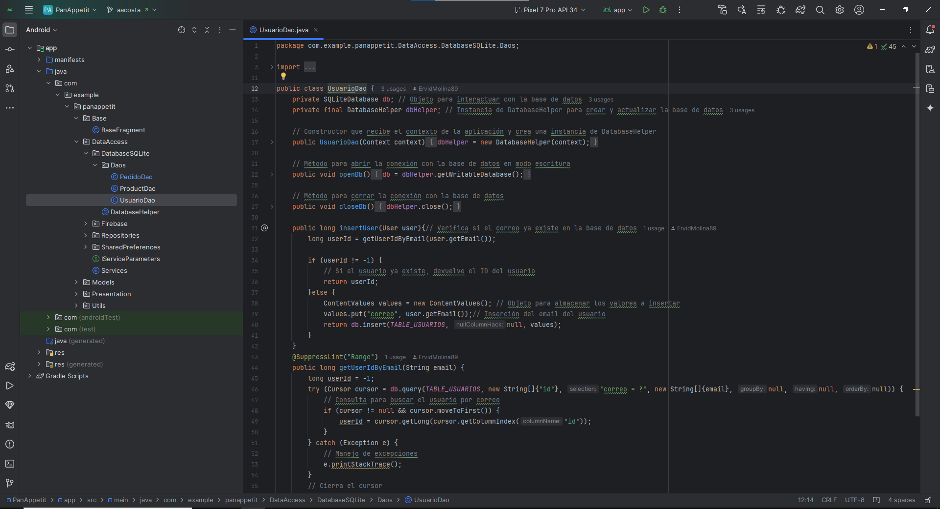

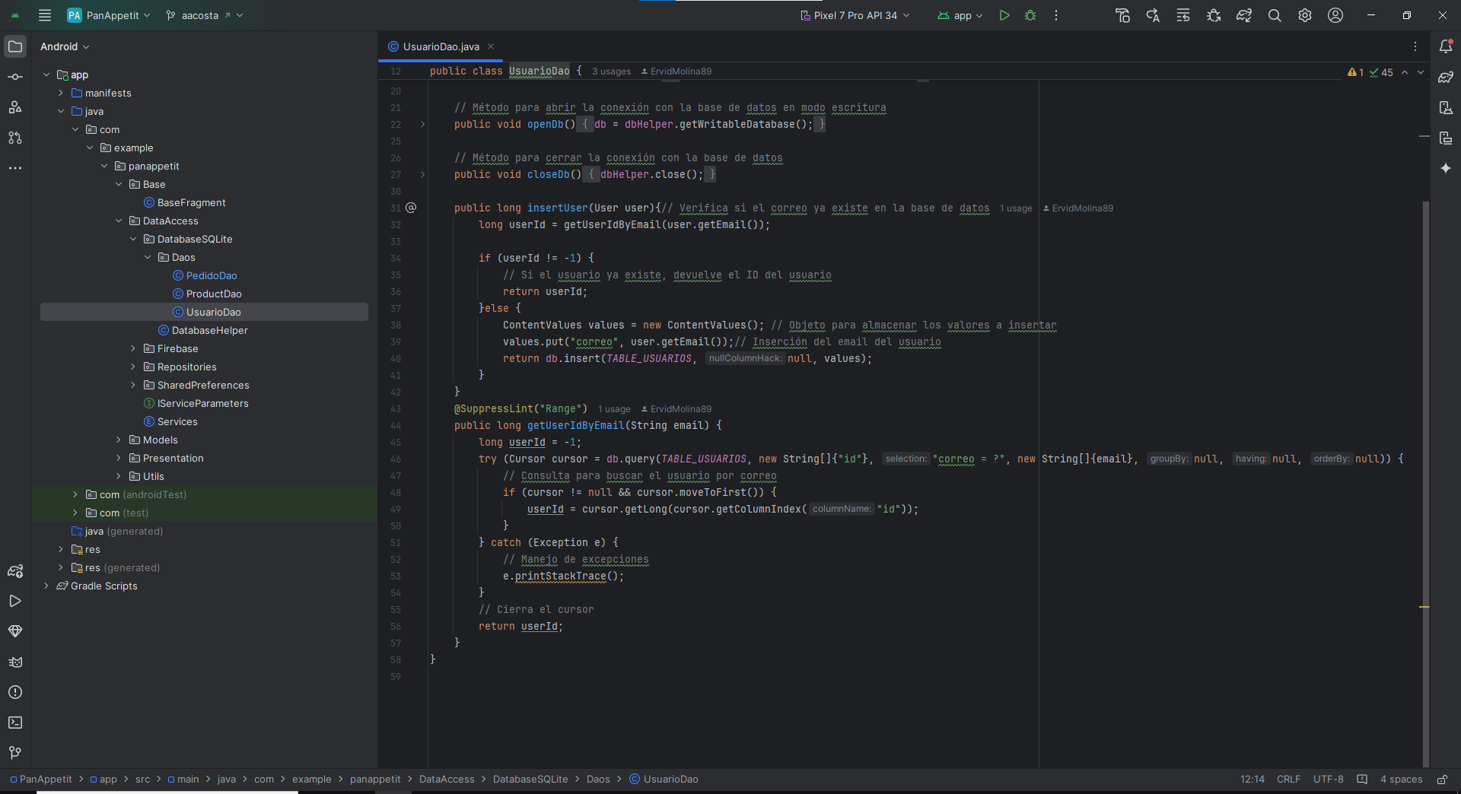

# Conclusiones

El manual ha abordado varios temas críticos y ha proporcionado una visión detallada del desarrollo de aplicaciones móviles con java y android studio. A través de una serie de capítulos bien estructurados, se ha logrado transmitir conocimientos valiosos y habilidades prácticas que son esenciales para la construcción de una aplicación con enfoque en comercios de panaderias.

El manual parece ser una fuente valiosa de información y habilidades para aquellos interesados en el desarrollo de aplicaciones móviles, la relevancia del proyecto y el equilibrio entre conocimientos teóricos y habilidades prácticas son aspectos destacados que pueden beneficiar a los lectores que deseen aplicar estos conceptos en proyectos reales.

# Referencias

Soriano, J. E. A. (2019). Android: Programación de dispositivos móviles a través de ejemplos. Marcombo.

Calixto, R. N. L., González, L. Á. V., Díaz, D. E. B., & Guzmán, R. V. (2019). React Native: acortando las distancias entre desarrollo y diseño móvil multiplataforma. Revista Digital Universitaria, 20(5).

Tokio School. (Fecha de publicación no especificada). Aplicaciones móviles con Java. Recuperado de<https://www.tokioschool.com/noticias/crear-aplicaciones-moviles-java/>

Startechup. (Fecha de publicación no especificada). Guía para principiantes: Desarrollo de aplicaciones con Java. Recuperado de<https://www.startechup.com/es/blog/app-development-with-java/>

The Complete Android Oreo(8.1) , N ,M and Java Development. (S/f). Udemy.com. Recuperado el 18 de junio de 2023, de <https://www.udemy.com/course/the-complete-android8-oreo-nougat-m-java-development/>

Java for Mobile Devices - iOS/Android/Win (Phones & Tablets) (S/f). Udemy.com. Recuperado el 18 de junio de 2023, de <https://www.udemy.com/course/java-for-mobile-devices/>

MoureDev by Brais Moure. (Fecha de publicación no especificada). Java desde cero [Video]. YouTube.<https://www.youtube.com/watch?v=W86KTBSiX2o>

Códigos de Programación - MR. (Fecha de publicación no especificada). Desarrollo de aplicaciones móviles con Android [Lista de reproducción de videos]. YouTube.<https://www.youtube.com/playlist?list=PL-Mlm_HYjCo_C2IKBtAJd4a0DfgNS7bhX>

# Anexos

## Anexo A. Imagen de la reunión del equipo de trabajo

Las reuniones se llevan a cabo de forma virtual a través de la herramienta Meet de Google.

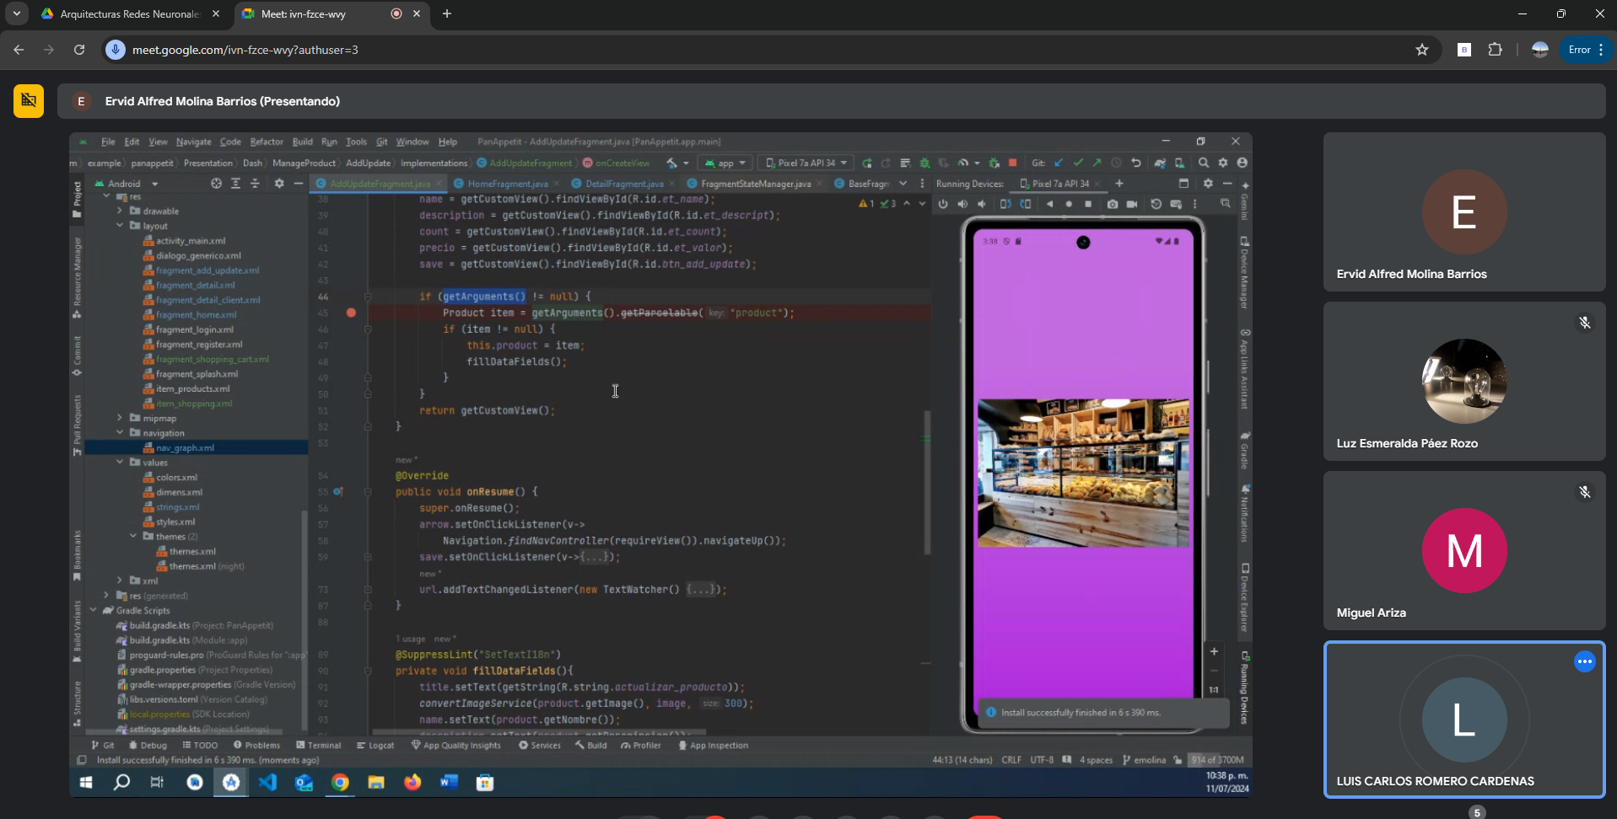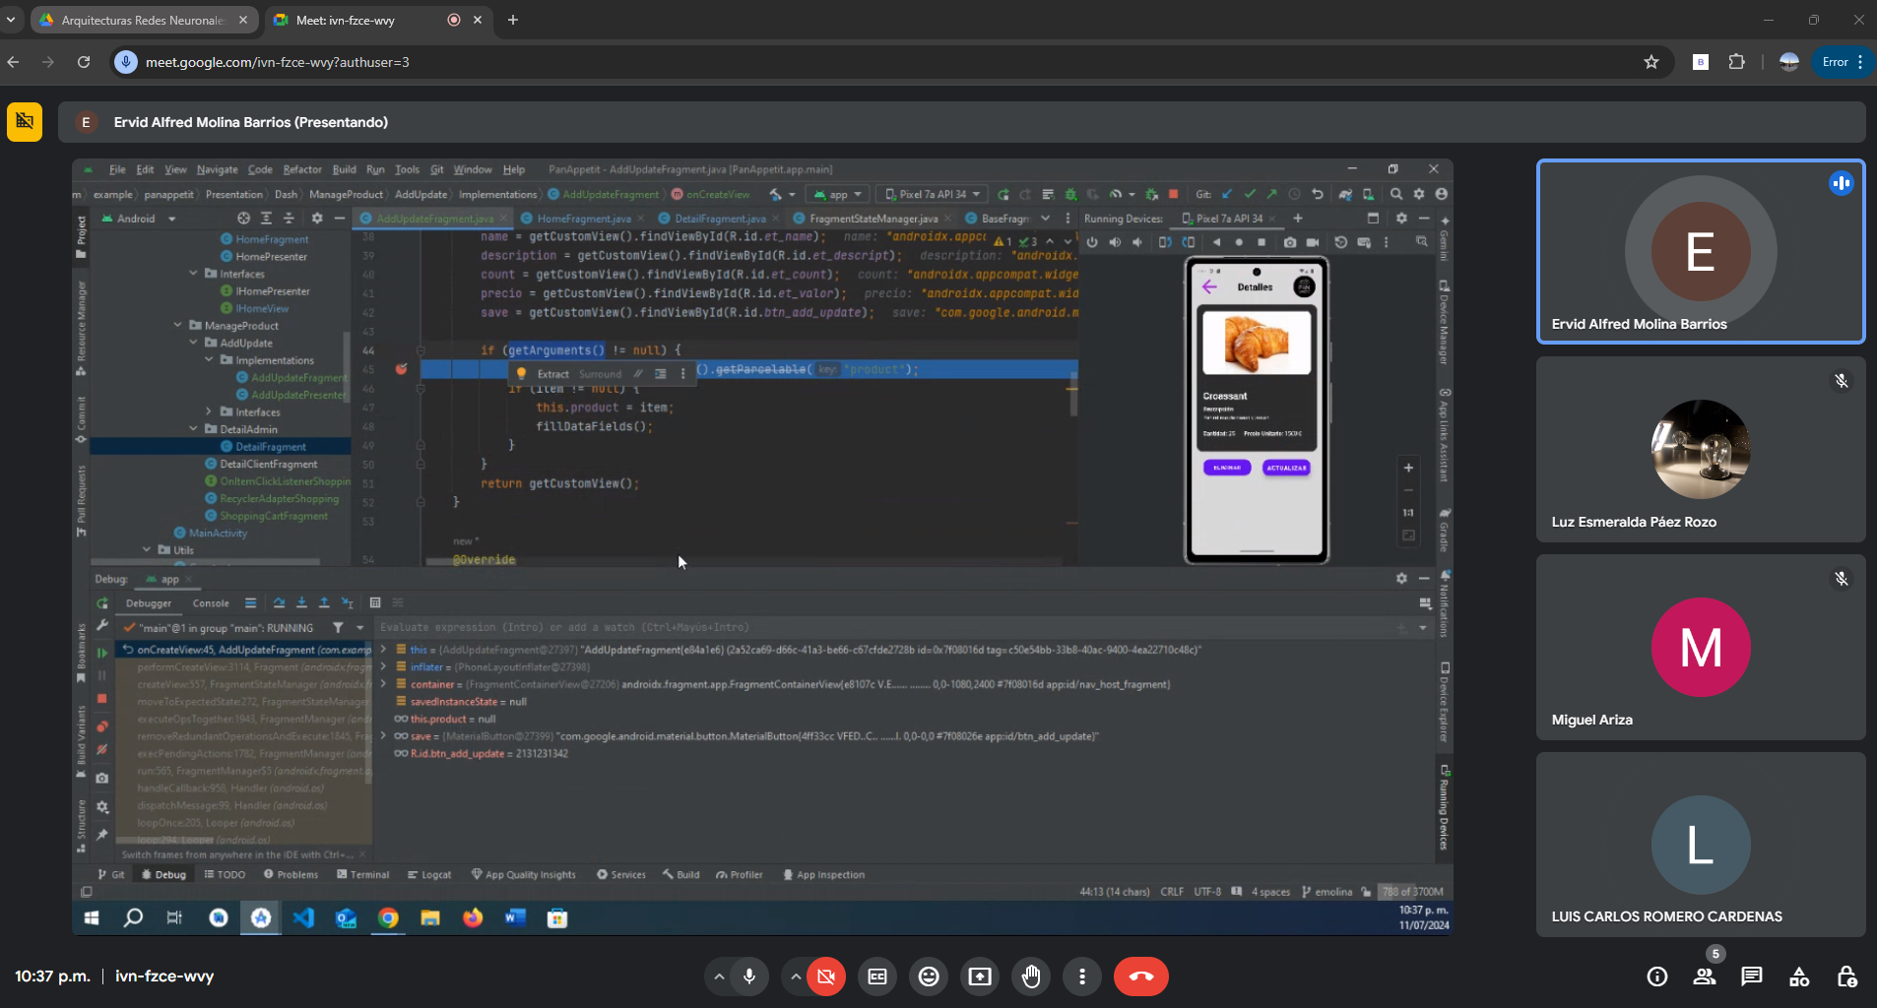

## Anexo B. Imagen del cronograma de de Trello

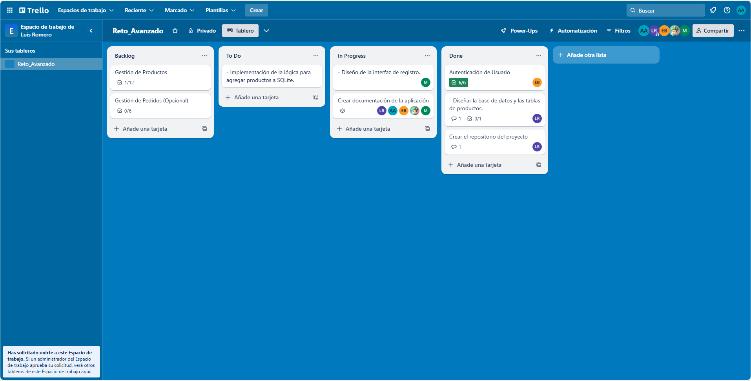

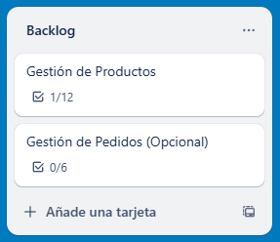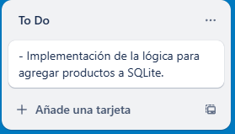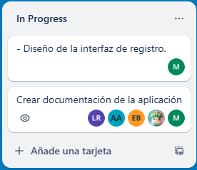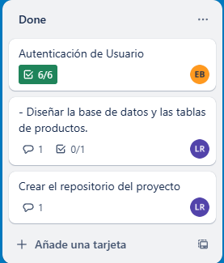

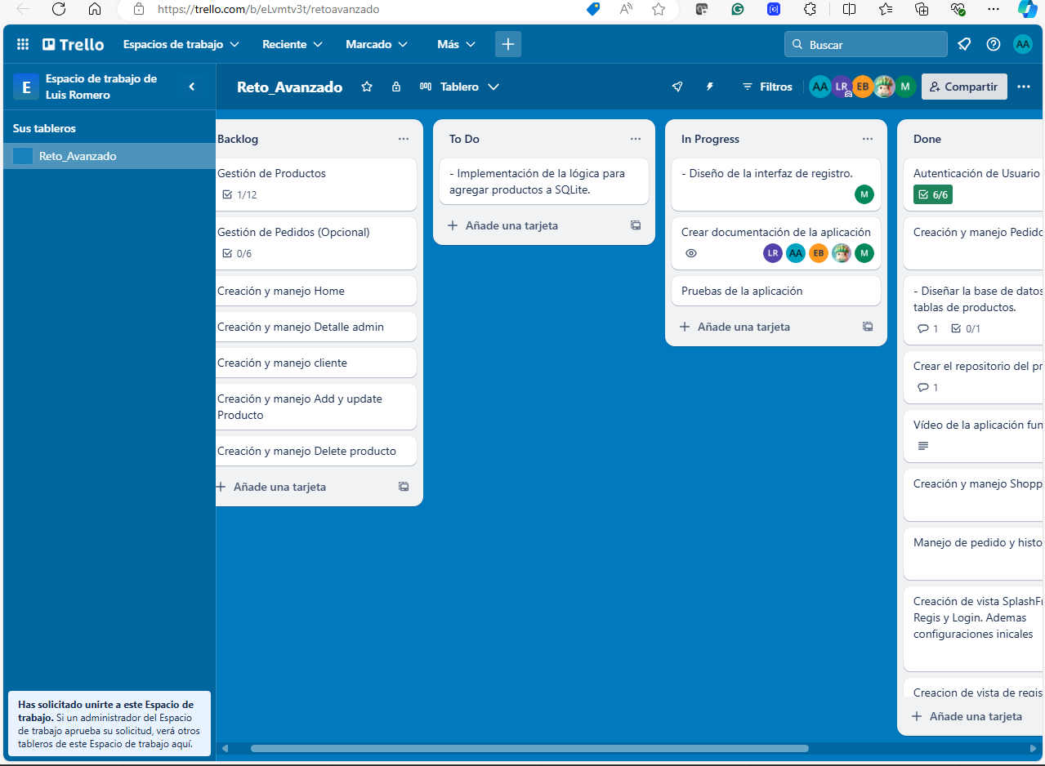

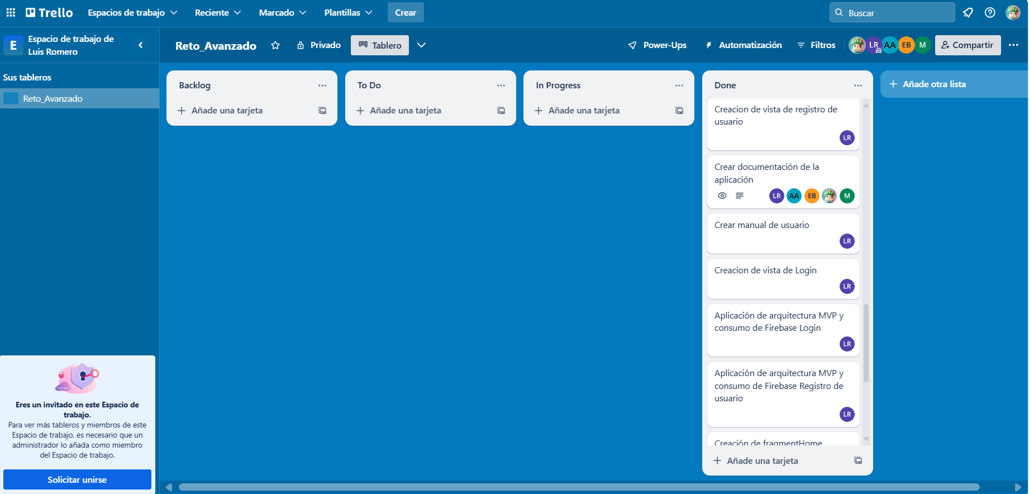

**Anexo C. Links de evidencia de código**

[**https://drive.google.com/file/d/1IdhjsF5uygWevb-9zQQo3UDjq1ffGhRb/view?usp=sharing**](https://drive.google.com/file/d/1IdhjsF5uygWevb-9zQQo3UDjq1ffGhRb/view?usp=sharing)

**Anexo D. Links de evidencia de Data Base Dao**[**https://drive.google.com/file/d/1qHlOTvC27e3Xw8K0vsMgmNI9a_6eIe5f/view?usp=sharing**](https://drive.google.com/file/d/1qHlOTvC27e3Xw8K0vsMgmNI9a_6eIe5f/view?usp=sharing)

**Anexo E. Funcionamiento de la Aplicación**

[**https://www.youtube.com/watch?v=X9vZT-zLNzI**](https://www.youtube.com/watch?v=X9vZT-zLNzI)

## Anexo F. Links complementarios

Links complementarios del proyecto:

**Enlace Repositorio GitHub**[**luisca990/Reto_Avanzado at develop (github.com)**](https://github.com/luisca990/Reto_Avanzado/tree/develop)

**Enlace Prototipo Figma**[**Reto1_Avanzado – Figma**](https://www.figma.com/design/dtYSZYZSOycw863XZ8CQDV/Reto1_Avanzado?node-id=0-1&t=ZVoOEKFkflwaXv9J-0)

1. https://bogota.gov.co/sites/default/files/acuerdo-761-de-2020-pdd.pdf